Materiał jest rozpowszechniany na zasadach wolnej licencji Creative Commons –

Użycie niekomercyjne 3.0 Polska (CC-BY-NC)  
Treść licencji dostępna jest na stronie http://creativecommons.org/licenses/by/3.0/pl

**Materiały szkoleniowe**

**dla uczestników szkolenia**

**w ramach projektu   
„Doskonalenie trenerów wspomagania oświaty”**

**w zakresie wspomagania szkół w rozwoju kompetencji uczniów - porozumiewanie się w językach obcych**

**I etap edukacyjny**

**Autor: Joanna Orda**

Łódź 2018

**SPIS TREŚCI**

|  |  |
| --- | --- |
| **ZJAZD 1** |  |
| **Dzień 1** |  |
| Moduł I | |
| *Wprowadzenie do projektu* | str. 7 |
| *Program szkolenia* | str. 10 |
| *Założenia kompleksowego wspomagania szkół* | str. 11 |
| *Fazy procesu wspomagania szkół* | str. 13 |
| *Etapy procesu wspomagania szkół- ćwiczenie* | str. 14 |
| *Charakterystyka etapów wspomagania szkoły* | str. 15 |
| *Sieci współpracy i samokształcenia* | str. 17 |
| *Zadania placówek wspomagania, poradni i bibliotek w procesie wspomagania* | str. 19 |
| *Wymagania państwa wobec szkół i placówek* | str. 22 |
| *Opis wymagań - przedszkola* | str. 24 |
| *Opis wymagań – szkoła podstawowa* | str. 26 |
| *Dokumenty wykorzystywane w procesie ewaluacji -* | str. 30 |
| *Ewaluacja zewnętrzna i wewnętrzna* | str. 33 |
| *Diagnoza pracy szkoły* | str. 34 |
| *Metody i narzędzia diagnostyczne* | str. 39 |
| *Wykorzystanie wybranych metod i narzędzi podczas warsztatu diagnostyczno – rozwojowego – własna refleksja* | str. 41 |
| Moduł II, cz. 1 | |
| *Społeczne i cywilizacyjne przyczyny ustanowienia kompetencji kluczowych* | str. 42 |
| **Dzień 2** |  |
| Moduł II, cz. 2 | |
| *Kompetencje ogólne i ich treści szczegółowe* | str. 50 |
| *Kompetencje kluczowe w zaleceniach Rady – pytania* | str. 57 |
| *Kompetencje rozumiane jako wiedza, umiejętności i postawy - analiza* | str. 58 |
| *Korelacja między zaleceniami Rady a podstawą programową  i wymaganiami państwa* | str. 59 |
| Moduł III | |
| *Wyniki badań efektywności nauczania języka angielskiego* | str. 60 |
| *Wnioski z analizy badań – karta refleksji* | str. 62 |
| *Rozwijanie kompetencji porozumiewania się w językach obcych* | str. 63 |
| **Dzień 3** |  |
| Moduł IV | |
| *Taksonomia celów uczenia się* | str. 67 |
| *Założenia taksonomii Blooma* | str. 69 |
| *Sprawności językowe rozwijane w procesie kształcenia kompetencji porozumiewania się w językach obcych – ćwiczenie* | str. 70 |
| *Zasady pracy na platformie e-learningowej* | str. 71 |
| **ZJAZD 2** |  |
| **Dzień 1** |  |
| Moduł V | |
| *Zadania i cechy specjalisty ds. wspomagania* | str. 76 |
| *Kształtowanie postaw autonomicznych uczniów* | str. 77 |
| *Kształtowanie kompetencji międzykulturowej* | str. 80 |
| Moduł VI | |
| *Wzmocnienie oddziaływania języka obcego na ucznia I etapu edukacyjnego* | str. 85 |
| Moduł VII, cz. 1 | |
| *Piramida potrzeb Maslova* | str. 90 |
| *Elementy oceniania kształtującego* | str. 91 |
| **Dzień 2** |  |
| Moduł VII, cz. 2 | |
| *Etapy wspomagania szkół, ze szczególnym zwróceniem uwagi na diagnozę* | str. 94 |
| Moduł VIII, cz. 1 | |
| *Opis kompetencji porozumiewania się w językach obcych* | str. 99 |
| *Warsztat diagnostyczno – rozwojowy – opis przypadku* | str. 99 |
| **Dzień 3** |  |
| Moduł VIII, cz. 2 | |
| *Organizacja i finansowanie systemu doskonalenia nauczycieli* | str. 108 |
| *Struktura warsztatu diagnostyczno – rozwojowego* | str. 109 |
| *Zadania zewnętrznego specjalisty ds. wspomagania szkoły  w trakcie całego procesu wspomagania* | str. 111 |
| *Metody i techniki badawcze wykorzystywane w ewaluacji procesu wspierania* | str. 112 |
| **Dzień 4** |  |
| Moduł VIII, cz. 3 | |
| *Aranżacja przestrzeni szkolnej* | str. 114 |
| *Plan działań w procesie wspomagania szkoły* | str. 116 |
| *Moduł IX* | |
| *Rozwój kompetencji potrzebnych do wspomagania pracy szkół* | str. 118 |
| *Analiza SWOT* | str. 119 |
| **Notatki** | str. 120 |
| **Bibliografia i netografia** .............................................................................. | str. 122 |

**MATERIAŁY**

**DLA**

**UCZESTNIKÓW**

**Zjazd 1**

**Dzień 1 – 10 godz.**

**Moduł I - Wspomaganie pracy szkoły – wprowadzenie do szkolenia**

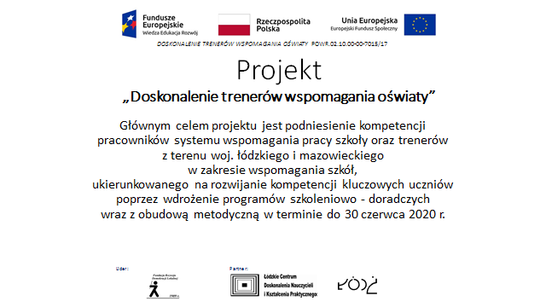

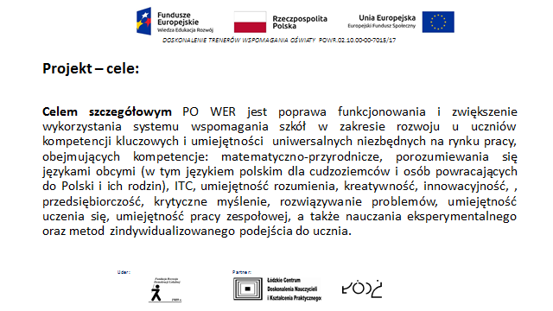

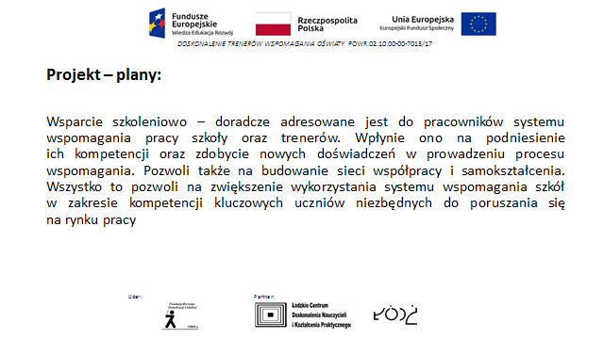

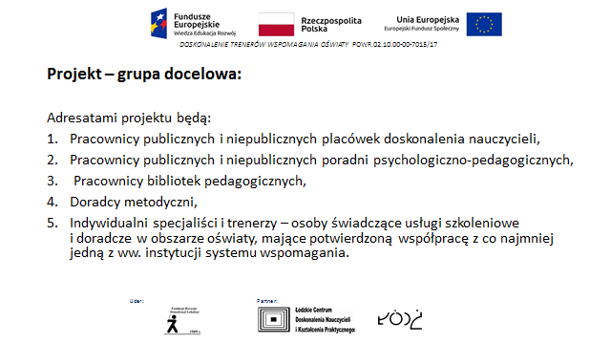

**Cele szkolenia**

**Cel główny -** Przygotowanie do procesowego wspomagania szkół w obszarze kształcenia kompetencji kluczowej uczniów związanej z porozumiewaniem się w językach obcych.

**Cele szczegółowe** - Uczestnik szkolenia:

* charakteryzuje kompetencje kluczowe, rozumie ich rolę i znaczenie w procesie uczenia się przez całe życie oraz przygotowaniu uczniów do funkcjonowania   
  w społeczeństwie i dorosłym życiu;
* uzasadnia potrzebę rozwijania kompetencji dotyczącej porozumiewania się   
  w językach obcych oraz wpływ procesu uczenia się/nauczania na jej kształtowanie na I etapie edukacyjnym;
* wskazuje metody i techniki uczenia się/nauczania służące rozwijaniu kompetencji porozumiewania się w językach obcych i określa warunki do ich realizacji na I etapie edukacyjnym;
* zna założenia kompleksowego wspomagania szkół i zadania instytucji systemu wspomagania;
* prowadzi wspomaganie szkoły w zakresie kształtowania kompetencji kluczowych uczniów, wykorzystując wiedzę na temat metod i technik uczenia się/nauczania;
* organizuje pracę zespołową nauczycieli w celu kształtowania kompetencji kluczowych uczniów;
* określa swój potencjał zawodowy oraz planuje dalszy rozwój w roli osoby prowadzącej wspomaganie szkół.

**Tematyka szkolenia** obejmuje 9 modułów tematycznych:

* Moduł I. Wspomaganie pracy szkoły – wprowadzenie do szkolenia.
* Moduł II. Rozwój kompetencji kluczowych w procesie edukacji.
* Moduł III. Rozwój kompetencji porozumiewania się w językach obcych na I etapie edukacyjnym.
* Moduł IV. Proces uczenia się a rozwój kompetencji kluczowych.
* Moduł V. Kompetencje ogólne istotne w rozwijaniu kompetencji porozumiewania się w językach obcych.
* Moduł VI. Językowe kompetencje komunikacyjne jako ważny element kształtowania kompetencji porozumiewania się w językach obcych.
* Moduł VII. Środowisko przyjazne kształtowaniu kompetencji porozumiewania się   
  w językach obcych.
* Moduł VIII. Wspomaganie pracy szkoły w kształtowaniu kompetencji porozumiewania się w językach obcych.
* Moduł IX. Planowanie rozwoju zawodowego uczestników szkolenia w zakresie wspomagania szkół.

**Program szkolenia**

Zjazd 1 - 3 dni szkoleniowe – 30 godz.

Tematyka:

* Analiza procesu wspomagania pracy szkoły,
* Rozwój kompetencji kluczowych i ich znaczenie w dorosłym życiu,
* Rozwój kompetencji porozumiewania się w językach obcych I etapie edukacyjnym.
* Proces uczenia się a rozwój kompetencji kluczowych,

Praca indywidualna na platformie e-learningowej – 18 godz. *(w tym 3 zaliczenia)*

Zjazd 2 - 4 dni szkoleniowe – 40 godz.

Tematyka:

* Znaczenie kompetencji ogólnych w rozwijaniu kompetencji porozumiewania się w językach obcych,
* Metody i techniki nauczania języka obcego adekwatne do I etapu edukacji, które kształtują kompetencję porozumiewania się w językach obcych,
* Wspieranie pracy szkoły w zakresie rozwijania językowych kompetencji komunikacyjnych – tworzenie przyjaznego środowiska
* Planowanie własnego rozwoju zawodowego w zakresie wspomagania szkół.

Praca indywidualna na platformie e-learningowej – 2 godz. *(w tym 1 zaliczenie)*

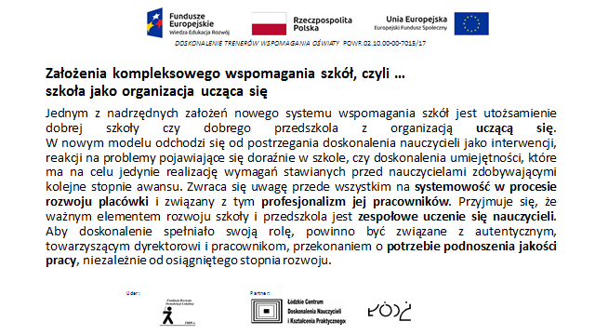**Założenia** **kompleksowego wspomagania szkół**

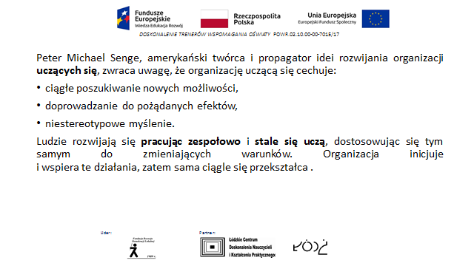

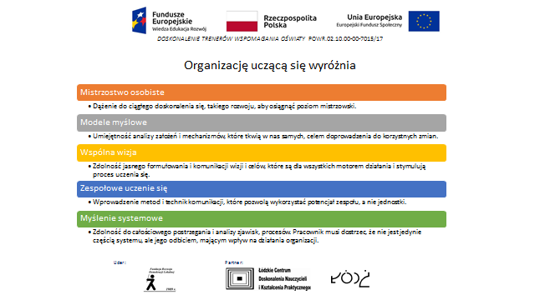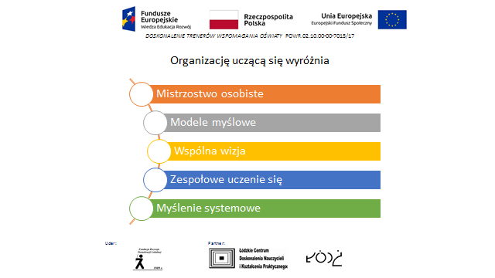

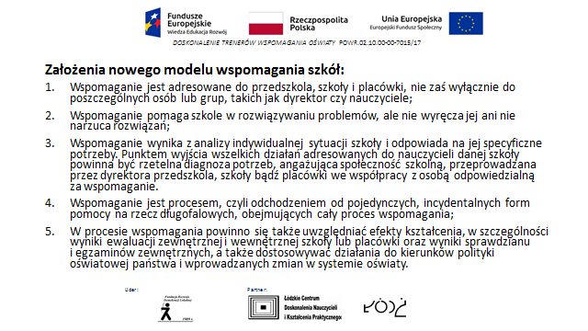

**Fazy procesu wspomagania szkoły**

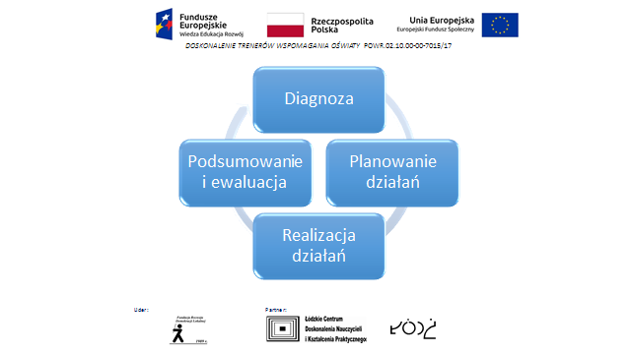

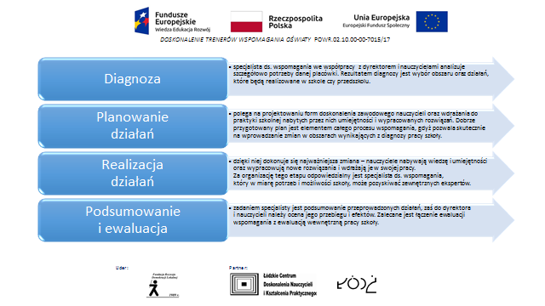

**Etapy procesu wspomagania szkół – karta pracy Jigsaw**

|  |  |
| --- | --- |
| **DIAGNOZA PRACY SZKOŁY** | **PLANOWANIE DZIAŁAŃ  służących poprawie jakości pracy szkoły** |
| Cel: | Cel: |
| Zaangażowani: | Zaangażowani: |
| Działania: | Działania: |
| **REALIZACJA DZIAŁAŃ  służących poprawie jakości pracy szkoły** | **OCENA PROCESU I EFEKTÓW  wspomagania.** |
| Cel: | Cel: |
| Zaangażowani: | Zaangażowani: |
| Działania: | Działania: |

**Charakterystyka etapów wspomagania szkoły**

**DIAGNOZA**

* Diagnoza jest pierwszym etapem procesu wspomagania.
* Specjalista ds. wspomagania we współpracy z dyrektorem i nauczycielami analizuje szczegółowo potrzeby danej placówki *(bardzo pomocne w tym są informacje pochodzące z dokumentacji szkoły, w szczególności wyniki ewaluacji wewnętrznej, raport z ewaluacji zewnętrznej oraz wyniki egzaminów)*.
* Rezultatem przeprowadzenia diagnozy jest wybór obszaru oraz działań́, które będą̨ realizowane w szkole, a także określenie zasad współpracy.

Na etapie diagnozy trener wspomagania przeprowadza:

* Spotkanie – wywiad z Dyrektorem
* Spotkanie z Radą Pedagogiczną
* Warsztat diagnostyczno – rozwojowy

**PLANOWANIE DZIAŁAŃ**

* służy podniesieniu jakości pracy szkoły - form doskonalenia zawodowego nauczycieli oraz wdrażania nabytych przez nich umiejętności i wypracowanych rozwiązań́ do praktyki szkolnej.
* dobrze przygotowany plan jest elementem całego procesu wspomagania, gdyż̇ pozwala na efektywne wprowadzanie zmian w obszarach wynikających z diagnozy pracy szkoły
* plan określa cele, formy i sposoby oraz czas działania.

**REALIZACJA DZIAŁAŃ**

* powoduje, że nauczyciele nabywają̨ wiedzę i umiejętności, wypracowują̨ nowe rozwiązania i stosują̨ je w praktyce szkolnej.
* bez trafnego rozpoznania potrzeb rozwojowych i właściwego harmonogramu trudno oczekiwać́ rytmicznej i efektywnej realizacji działań́.
* za organizację tego etapu odpowiedzialny jest specjalista ds. wspomagania, który, w miarę̨ potrzeb i możliwości szkoły, może pozyskiwać́ do współpracy ekspertów zewnętrznych.
* Warto na tym etapie uwzględnić w planie działania cykliczne, konsultacje indywidualne i/lub grupowe ze specjalistą ds. wspomagania.
* Podczas takich spotkań́ nauczyciele mogą̨ przedyskutować́ swoje wątpliwości, omówić́ problemy czy też przedstawić́ nowe rozwiązania. Konsultacje grupowe służą̨ dodatkowo wymianie doświadczeń́ i spostrzeżeń́, poszukiwaniu wspólnych, nowych rozwiązań́, omówieniu bieżących problemów związanych z wdrażaniem zmian.
* Dyrektor szkoły podczas realizacji procesu wspomagania staje wobec nowych wyzwań. Specjalista ds. wspomagania może pełnić́ w takiej sytuacji rolę coacha, który wspiera dyrektora w podejmowaniu decyzji.

**PROPOZYCJA FORM DOSKONALENIA NAUCZYCIELI**

* warsztaty dla nauczycieli, rozumiane jako wszystkie aktywne metody szkoleniowe, angażujące uczestników w rożnego rodzaju ćwiczenia, gry, symulacje lub inne działania, mające na celu nabywanie wiedzy, doskonalenie umiejętności oraz kształtowanie postaw uczestników.
* grupa warsztatowa powinna liczyć nie więcej niż̇ 20 uczestników.
* inne formy spotkań grupowych (konsultacje grupowe, superwizje, spotkania grup roboczych), rozumiane jako każde spotkanie zespołu nauczycieli, które ma na celu zwiększenie kompetencji uczestników w zakresie tematyki objętej wspomaganiem.

**EWALUACJA**

* Jest rekomendowane, aby szkoła prowadziła ewaluację procesu wspomagania w korelacji z ewaluacją wewnętrzną
* Na podstawie diagnozy i ewaluacji specjalista ds. wspomagania przygotowuje sprawozdanie z rocznego planu wspomagania.

**Sieci współpracy i samokształcenia**

Drugim, ważnym elementem nowego systemu wspomagania szkół są międzyszkolne sieci współpracy i samokształcenia. Głównym ich celem jest ułatwienie wymiany doświadczeń i stworzenie możliwości podejmowania wspólnych wyzwań przez nauczycieli i dyrektorów z różnych placówek. Dzięki pracy w sieci następuje integracja środowiska oświatowego wokół zagadnień istotnych z punktu widzenia kształcenia uczniów i zarządzania szkołą. Sieci mogą mieć charakter tematyczny, czyli skupiać nauczycieli z różnych poziomów kształcenia wokół jednego zagadnienia, lub przedmiotowy (np. sieć nauczycieli matematyki). Zgodniez nowym modelem, istotna jest zbieżność działań podejmowanych w ramach sieci z działaniami wnikającymi ze wspomagania szkół. Dzięki diagnozie prowadzonej w placówkach można poznać potrzeby nauczycieli, a tym samym wyznaczyć obszar do pracy międzyszkolnej sieci współpracy i samokształcenia. Sieci współpracy i samokształcenia przejęły w pewnym sensie rolę, którą wcześniej pełnili doradcy metodyczni. Służą nauczycielom pomocą przedmiotowo-metodyczną, pomagają rozwijać ich warsztat pracy, są okazją do współpracy z innymi nauczycielami z rejonu.



Cele sieci

**Zadania placówek wspomagania, poradni i bibliotek w procesie wspomagania**

Akty prawne

Podstawę prawną doskonalenia nauczycieli stanowią:

* ustawa z dnia 7 września 1991 r. o systemie oświaty (Dz.U. z 2004 r. nr 256, poz. 2572, z późn. zm.),
* ustawa z dnia 26 stycznia 1982 r. Karta Nauczyciela (Dz.U. z 2014 r. poz. 191),
* ustawa z dnia 13 listopada 2003 r. o dochodach jednostek samorządu terytorial- nego (Dz.U. z 2010 r. nr 80, poz. 526, z późn. zm.) oraz przepisy wykonawcze do wymienionych ustaw.   
  Określają one sposób funkcjonowania jednostek zajmujących się wspieraniem pracy szkoły i nauczycieli oraz sposoby ich fnansowania.   
  Pozostałe akty prawne:
* rozporządzenie Ministra Edukacji Narodowej z dnia 19 listopada 2009 r.   
  w sprawie placówek doskonalenia nauczycieli (Dz.U. z 2014 r. poz. 1041 z późn. zm.);
* rozporządzenie Ministra Edukacji Narodowej z dnia 1 lutego 2013 r. w sprawie szczegółowych zasad działania publicznych poradni psychologiczno-pedagogicznych, w tym publicznych poradni specjalistycznych (Dz.U. z 2013 r. poz. 199);
* rozporządzenie Ministra Edukacji Narodowej z dnia 28 lutego 2013 r. w sprawie szczegółowych zasad działania publicznych bibliotek pedagogicznych (Dz.U. z 2013 r. poz. 369).

Nowelizacja rozporządzeń

* w sprawie placówek doskonalenia nauczycieli
* w sprawie szczegółowych zasad działania bibliotek pedagogicznych
* w sprawie szczegółowych zasad działania publicznych poradni psychologiczno- pedagogicznych, w tym publicznych poradni specjalistycznych

określiła nowe obowiązki w zakresie wspomagania szkół.

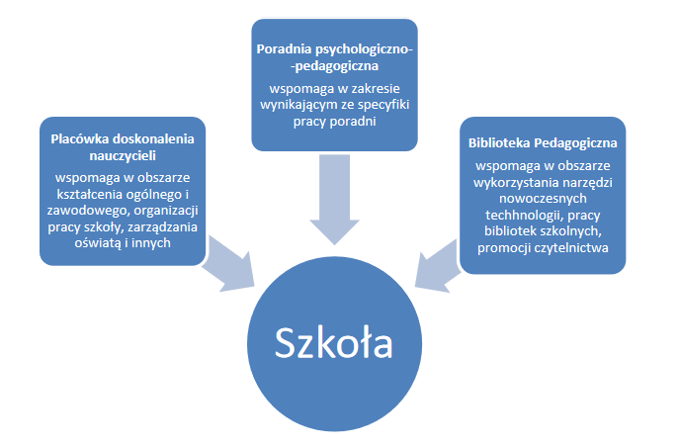

**Zadania Poradni Pedagogiczno-Psychologicznych:**

* Diagnozowanie dzieci i młodzieży
* Udzielanie dzieciom i młodzieży oraz rodzicom bezpośredniej pomocy psychologiczno-pedagogicznej
* Realizowanie zadań profilaktycznych oraz wspierających wychowawczą i edukacyjną funkcję przedszkola, szkoły i placówki, w tym wspieranie nauczycieli   
  w rozwiązywaniu problemów dydaktycznych i wychowawczych
* Organizowanie i prowadzenie wspomagania przedszkoli, szkół i placówek w zakresie realizacji zadań dydaktycznych, wychowawczych i opiekuńczych

**Zadania Bibliotek Pedagogicznych:**

* Gromadzenie zbiorów z zakresu pedagogiki, nauk pokrewnych, publikacji
* Organizowanie i prowadzenie wspomagania: szkół i placówek w wykorzystaniu technologii informacyjno-komunikacyjnej oraz bibliotek szkolnych   
  w zakresie organizacji i zarządzania biblioteką szkolną.
* Prowadzenie działalności informacyjnej i bibliograficznej
* Inspirowanie i promowanie edukacji czytelniczej i medialnej
* Prowadzenie działalności wydawniczej
* Organizowanie i prowadzenie działalności edukacyjnej i kulturalnej,   
  w szczególności zajęć edukacyjnych, lekcji bibliotecznych i spotkań autorskich.

**Zadania Placówek Doskonalenia:**

* Organizowanie i prowadzenie doskonalenia zawodowego nauczycieli
* Organizowanie i prowadzenie doskonalenia zawodowego dyrektorów szkół   
  i placówek w zakresie zarządzania oświatą
* Realizacja innych zadania z zakresu doskonalenia zawodowego nauczycieli zleconych przez organ prowadzący

W tym rola doradców metodycznych:

Ich rolą jest wspieranie nauczycieli poprzez indywidualne konsultacje, prowadzenie zajęć otwartych i warsztatowych, a od 2016 roku do ich zadań będzie należało m.in. organizowanie i prowadzenie sieci współpracy i samokształcenia dla nauczycieli oraz dyrektorów.

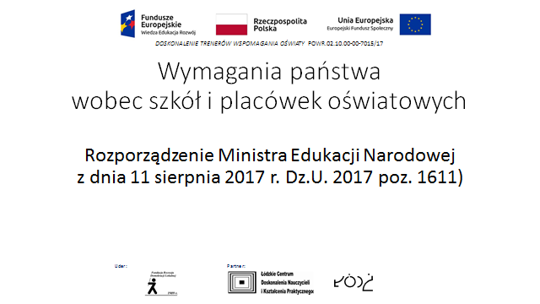**Wymagania państwa wobec szkół i placówek oświatowych**

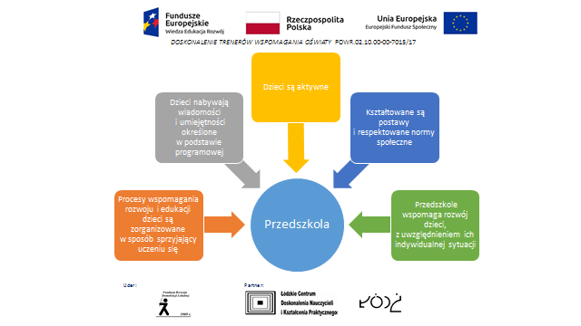

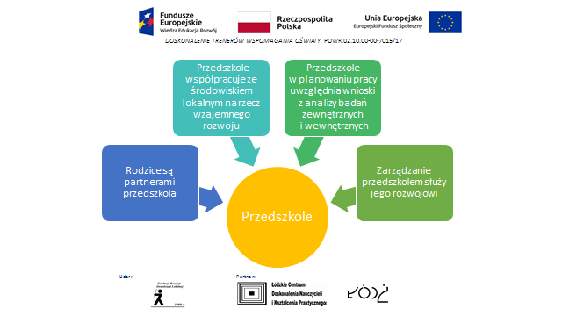

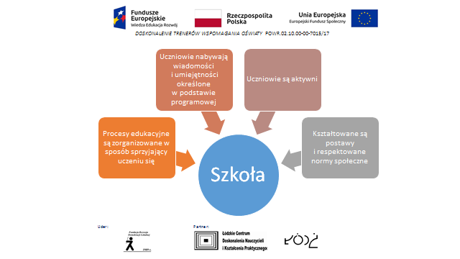

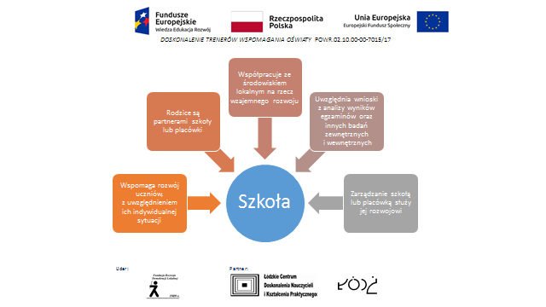

**Opis wymagań:**

**PRZEDSZKOLE**

**1- Procesy wspomagania rozwoju i edukacji dzieci są zorganizowane w sposób sprzyjający uczeniu się:**

Procesy wspomagania rozwoju i edukacji dzieci są podporządkowane indywidualnym potrzebom edukacyjnym i rozwojowym oraz możliwościom psychofizycznym dzieci. Procesy wspomagania rozwoju i edukacji dzieci są planowane, monitorowane i doskonalone. Wnioski z monitorowania są wykorzystywane w planowaniu i realizowaniu tych procesów. Stosowane metody pracy są dostosowane do potrzeb dzieci i grupy przedszkolnej. Nauczyciele pracują zespołowo. Wspólnie planują przebieg procesów edukacyjnych, współpracują przy ich realizacji i analizują efekty swojej pracy. Nauczyciele pomagają sobie nawzajem i wspólnie rozwiązują problemy.

**2. Dzieci nabywają wiadomości i umiejętności określone w podstawie programowej:**

Dzieci nabywają wiadomości i umiejętności określone w podstawie programowej i wykorzystują je w zabawie i w sytuacjach zadaniowych. Podstawa programowa wychowania przedszkolnego jest realizowana z wykorzystaniem warunków i sposobów jej realizacji. W przedszkolu monitoruje się i analizuje osiągnięcia każdego dziecka,  
 z uwzględnieniem jego możliwości rozwojowych, formułuje się i wdraża wnioski z tych analiz.

**3. Dzieci są aktywne:**

Dzieci są zaangażowane w zajęcia prowadzone w przedszkolu i chętnie w nich uczestniczą. Nauczyciele stwarzają sytuacje, które zachęcają dzieci do podejmowania różnorodnych aktywności. Dzieci są wdrażane do samodzielności.

**4. Kształtowane są postawy i respektowane normy społeczne:**

Dzieci w przedszkolu czują się bezpiecznie, a relacje między wszystkimi członkami społeczności są oparte na wzajemnym szacunku i zaufaniu. Dzieci wiedzą, jakich zachowań się od nich oczekuje. Podejmuje się działania wychowawcze i profilaktyczne mające na celu eliminowanie zagrożeń oraz wzmacnianie właściwych zachowań. W przedszkolu kształtuje się postawę odpowiedzialności dzieci za działania własne i działania podejmowane w grupie. Podejmowane działania wychowawcze i profilaktyczne są monitorowane, ocenia się ich skuteczność, a w razie potrzeby, dokonuje się ich modyfikacji.

**5. Przedszkole wspomaga rozwój dzieci, z uwzględnieniem ich indywidualnej sytuacji**

W przedszkolu rozpoznaje się możliwości psychofizyczne i potrzeby rozwojowe oraz sytuację społeczną każdego dziecka. Informacje z przeprowadzonego rozpoznania są wykorzystywane w działaniach edukacyjnych. Zajęcia rewalidacyjne dla dzieci z niepełnosprawnością oraz zajęcia specjalistyczne są odpowiednie do rozpoznanych potrzeb każdego dziecka. W opinii rodziców wsparcie otrzymywane w przedszkolu odpowiada potrzebom ich dzieci.

**6. Rodzice są partnerami przedszkola:**

Rodzice współdecydują w sprawach przedszkola i uczestniczą w podejmowanych działaniach**.** W przedszkolu współpracuje się z rodzicami na rzecz rozwoju ich dzieci. Przedszkole pozyskuje i wykorzystuje opinie rodziców na temat swojej pracy.

**7. Przedszkole współpracuje ze środowiskiem lokalnym na rzecz wzajemnego rozwoju:**

Przedszkole, w sposób celowy, współpracuje z instytucjami i organizacjami działającymi w środowisku lokalnym. Współpraca przedszkola ze środowiskiem lokalnym wpływa na ich wzajemny rozwój oraz na rozwój dzieci.

**8. Przedszkole w planowaniu pracy uwzględnia wnioski z analizy badań zewnętrznych i wewnętrznych:**

W przedszkolu analizuje się wyniki badań zewnętrznych i wewnętrznych dotyczących wspomaganiarozwoju i edukacji dzieci, służące jakości procesów edukacyjnych. Nauczyciele planują i podejmują działania edukacyjne i wychowawcze z uwzględnieniem wyników badań zewnętrznych i wewnętrznych oraz wniosków z tych badań, w tym ewaluacji zewnętrznej i wewnętrznej. Działania prowadzone przez przedszkole są monitorowane i analizowane, a w razie potrzeby – modyfikowane.

**9. Zarządzanie przedszkolem służy jego rozwojowi:**

Zarządzanie przedszkolem koncentruje się na zapewnieniu warunków odpowiednich do rozwoju dzieci. W procesie zarządzania wykorzystuje się wnioski wynikające ze sprawowanego nadzoru pedagogicznego. Podejmuje się działania zapewniające przedszkolu wspomaganie zewnętrzne odpowiednie do potrzeb i służące rozwojowi przedszkola. W przedszkolu są ustalane i przestrzegane procedury dotyczące bezpieczeństwa, w tym sposobów działania w sytuacjach trudnych i kryzysowych.

**SZKOŁA  
1. Procesy edukacyjne są zorganizowane w sposób sprzyjający uczeniu się**:

Planowanie i organizacja procesów edukacyjnych w szkole lub placówce służy rozwojowi uczniów. Nauczyciele, w tym nauczyciele pracujący w jednym oddziale, współpracują ze sobą w planowaniu, organizowaniu, realizowaniu i modyfikowaniu procesów edukacyjnych. Nauczyciele pomagają sobie nawzajem i wspólnie rozwiązują problemy. Organizacja procesów edukacyjnych umożliwia uczniom powiązanie różnych dziedzin wiedzy i jej wykorzystanie. Uczniowie mają wpływ na sposób organizowania i przebieg procesu uczenia się. Uczniowie znają stawiane przed nimi cele i formułowane wobec nich oczekiwania. Nauczyciele stosują różne metody pracy dostosowane do potrzeb ucznia, grupy i oddziału. Sposób informowania ucznia o jego postępach w nauce oraz ocenianie pomagają uczniom uczyć się i planować indywidualny rozwój. Nauczyciele motywują uczniów do aktywnego uczenia się i wspierają ich w trudnych sytuacjach, tworząc atmosferę sprzyjającą uczeniu się. Nauczyciele kształtują u uczniów umiejętność uczenia się.

**2. Uczniowie nabywają wiadomości i umiejętności określone w podstawie programowej:**

W szkole lub placówce realizuje się podstawę programową z uwzględnieniem osiągnięć uczniów z poprzedniego etapu edukacyjnego. Uczniowie nabywają wiadomości i umiejętności określone w podstawie programowej i wykorzystują je podczas wykonywania zadań i rozwiązywania problemów. Podstawa programowa jest realizowana z wykorzystaniem warunków i sposobów jej realizacji. W szkole lub placówce monitoruje się   
i analizuje osiągnięcia każdego ucznia, z uwzględnieniem jego możliwości rozwojowych, formułuje się i wdraża wnioski z tych analiz. Wdrażane wnioski przyczyniają się do wzrostu efektów uczenia się i nauczania.

**3. Uczniowie są aktywni:**

Uczniowie są zaangażowani w zajęcia prowadzone w szkole lub placówce i chętnie   
w nich uczestniczą. Uczniowie współpracują ze sobą w realizacji przedsięwzięć i rozwiązywaniu problemów. Nauczyciele stwarzają sytuacje, które zachęcają uczniów do podejmowania różnorodnych aktywności. Uczniowie inicjują i realizują różnorodne działania na rzecz własnego rozwoju, rozwoju szkoły lub placówki i społeczności lokalnej.

**4. Kształtowane są postawy i respektowane normy społeczne:**

Szkoła lub placówka realizuje działania wychowawcze i profilaktyczne – w tym mające na celu eliminowanie zagrożeń oraz wzmacnianie pożądanych zachowań – które są dostosowane do potrzeb uczniów i środowiska. Ocenia się ich skuteczność, a w razie potrzeb – modyfikuje. Działania szkoły lub placówki zapewniają uczniom bezpieczeństwo fizyczne i psychiczne, a relacje między wszystkimi członkami społeczności szkolnej są oparte na wzajemnym szacunku i zaufaniu. Zasady zachowania i wzajemnych relacji w szkole lub placówce są ustalone i przestrzegane przez uczniów, pracowników szkołyoraz rodziców

**5. Szkoła lub placówka wspomaga rozwój uczniów z uwzględnieniem ich indywidualnej sytuacji:**

W szkole lub placówce rozpoznaje się możliwości psychofizyczne i potrzeby rozwojowe, sposoby uczenia się oraz sytuację społeczną każdego ucznia. W szkole lub placówce prowadzi się indywidualizację procesu edukacji w odniesieniu do potrzeb uczniów. Szkoła lub placówka pomaga przezwyciężyć trudności ucznia wynikające z jego sytuacji społecznej. Zajęcia rozwijające zainteresowania i uzdolnienia, zajęcia dydaktyczno-wyrównawcze i specjalistyczne organizowane dla uczniów wymagających szczególnego wsparcia w rozwoju lub pomocy psychologiczno-pedagogicznej oraz zajęcia rewalidacyjne dla uczniów z niepełnosprawnością są odpowiednie do rozpoznanych potrzeb każdego ucznia.

**6. Rodzice są partnerami szkoły lub placówki:**

Rodzice współdecydują w sprawach szkoły lub placówki i uczestniczą w podejmowanych działaniach. Szkoła lub placówka współpracuje z rodzicami na rzecz rozwoju ich dzieci. Szkoła lub placówka pozyskuje i wykorzystuje opinie rodziców na temat swojej pracy.

**7. Szkoła lub placówka współpracuje ze środowiskiem lokalnym na rzecz wzajemnego rozwoju:**

Szkoła lub placówka, w sposób celowy, współpracuje z instytucjami i organizacjami działającymi w środowisku lokalnym. Współpraca szkoły lub placówki ze środowiskiem lokalnym wpływa na ich wzajemny rozwój oraz na rozwój uczniów.

**8. Szkoła lub placówka, organizując procesy edukacyjne, uwzględnia wnioski z analizy wyników egzaminu ósmoklasisty maturalnego, egzaminu potwierdzającego kwalifikacje w zawodzie oraz innych badań zewnętrznych i wewnętrznych:**

W szkole lub placówce analizuje się wyniki egzaminów, wyniki ewaluacji zewnętrznej  
i wewnętrznej oraz innych badań zewnętrznych i wewnętrznych, odpowiednio do potrzeb szkoły lub placówki. Analizy prowadzą do formułowania wniosków i rekomendacji, na podstawie których nauczyciele planują i podejmują działania służące jakości procesów edukacyjnych. Działania te są monitorowane i analizowane, a w razie potrzeb – modyfikowane

**9. Zarządzanie szkołą lub placówką służy jej rozwojowi:**

Zarządzanie szkołą lub placówką koncentruje się zapewnieniu warunków organizacyjnych odpowiednich do realizacji zadań dydaktycznych, wychowawczych i opiekuńczych. W procesie zarządzania wykorzystuje się wnioski wynikające ze sprawowanego nadzoru pedagogicznego. Podejmuje się działania zapewniające szkole lub placówce wspomaganie zewnętrzne odpowiednie do potrzeb i służące rozwojowi szkoły lub placówki. W szkole lub placówce są ustalane i przestrzegane procedury dotyczące bezpieczeństwa, w tym sposobów działania w sytuacjach trudnych i kryzysowych.

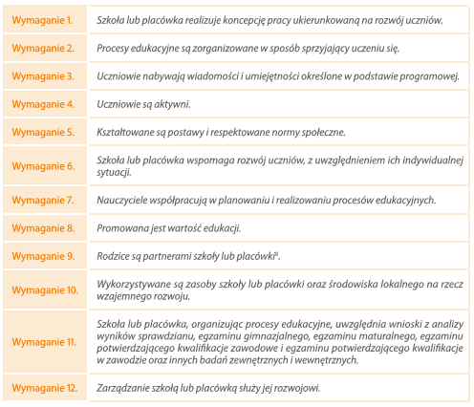Podsumowując:

**Dokumenty wykorzystywane w procesie ewaluacji**

**Źródła informacji**

**Katalog** zawierający nazwy dokumentów będzie przydatny osobie wspomagającej   
i ekspertom/trenerom w bezpośrednim pozyskiwaniu potrzebnych danych/informacji   
o specyfice placówki objętej wspomaganiem. Może też pomóc osobie wspomagającej   
w formułowaniu pytań w wywiadach lub ankietach, tak aby respondenci   
(dyrektor, nauczyciele, specjaliści) wykorzystywali znane sobie regulacje w refleksji   
na temat sposobów rozwijania kompetencji kluczowych u dzieci.

* Statut szkoły
* Zasady organizacji wycieczek – m.in. karty wycieczek, regulamin, harmono
* gramy
* Program nauczania i/lub zestaw programów nauczania na poszczególnych
* etapach/przedmiotach
* Dziennik zajęć/lekcji
* Dziennik innych zajęć niż zajęcia wpisywane odpowiednio do dziennika zajęć /

lekcji szkoły

* Dzienniki specjalistów (pedagoga, psychologa, logopedy, terapeuty pedagogicznego i innego specjalisty zatrudnionego w szkole
* Indywidualna teczka dziecka objętego pomocą psychologiczno-pedagogiczną, zawierająca dokumentację badań i czynności uzupełniających prowadzonych w szczególności przez pedagoga, psychologa, logopedę, terapeutę pedagogicznego, lekarza oraz innego specjalistę, a także inną dokumentację związaną z udzielaniem pomocy psychologiczno-pedagogicznej
* Indywidualny program edukacyjno-terapeutyczny (IPET) dla dzieci posiadających orzeczenie o potrzebie kształcenia specjalnego
* dokumentacja okresowej, wielospecjalistycznej oceny poziomu funkcjonowania dziecka z IPET
* Dokumentacja prowadzenia obserwacji pedagogicznych i diagnozy szkolnej
* Dokumentacja prowadzona przez zespół wczesnego wspomagania dziecka
* Dokumentacja związana z oceną pracy nauczycieli
* Dokumentacja dotycząca awansu zawodowego nauczycieli: zatwierdzone plany rozwoju, opinie rady rodziców, sprawozdania, projekty ocen i oceny dorobku zawodowego za okres stażu
* Plan nadzoru pedagogicznego
* Wyniki i wnioski ze sprawowanego przez dyrektora nadzoru pedagogicznego
* Protokolarz rady pedagogicznej
* Zbiór uchwał rady pedagogicznej
* Protokolarze i zbiory uchwał innych ciał kolegialnych
* Wykaz/plan potrzeb w zakresie doskonalenia nauczycieli (na każdy rok szkolny)

Oprócz dokumentów wewnętrznych, istotnymi źródłami informacji na temat pracy szkoły w zakresie kształtowania u dzieci kompetencji kluczowych są ludzie  
 i instytucje/organizacje mające wiedzę o funkcjonowaniu konkretnej placówki.   
W odróżnieniu od dokumentów tworzonych przez szkołę, to w większości źródła   
niepodlegające kontroli, umożliwiające spojrzenie na realizowane działania z nowych punktów widzenia. Osoba wspomagająca szkołę nie będzie analizować opinii tych podmiotów ani na etapie wstępnej diagnozy potrzeb placówki, ani na kolejnych   
etapach procesu wspomagania. Może jednak podczas prowadzenia rozmów/wywiadów z kadrą szkoły prosić ich np. o uwzględnienie w ocenie zjawisk i faktów znanych nauczycielom lub dyrektorowi opinii innych osób/instytucji. Może również zachęcić ich do pozyskania tych opinii na etapie diagnozy potrzeb, np. nauczycieli – do przeprowadzenia rozmowy z rodzicami, od których uzyskają informacje na temat jakości działań szkoły w zakresie rozwijania kompetencji kluczowych u dzieci albo   
na temat potrzeby wsparcia ze strony nauczycieli w celu zwiększenia skuteczności współpracy ze szkołą w tym obszarze.

Kto zatem może dostarczyć kadrze szkoły potrzebnych informacji?

* uczniowie w szkole oraz jej absolwenci;
* nauczyciele i specjaliści zatrudnieni w szkole, w tym nauczyciele wspomagający;
* inne osoby zatrudnione w szkole – personel administracyjno - pedagogiczny
* rodzice dzieci i inni prawni opiekunowie (w tym rodzice włączeni do rady szkoły/rady rodziców, rodzice absolwentów szkoły) oraz inni członkowie rodzin uczniów (np. dziadkowie);
* przedstawiciele placówek oświatowych wskazanych w aktach i przepisach prawa oświatowego jako podmioty współpracujące ze szkołą: publicznych poradni psychologiczno-pedagogicznych, placówek doskonalenia nauczycieli, bibliotek pedagogicznych;
* partnerzy szkoły współpracujący z nauczycielami w realizacji procesów wspomagania rozwoju i edukacji dzieci, np. lokalne instytucje i placówki kultury, organizacje pozarządowe, placówki oświatowo-wychowawcze , np. pałace młodzieży, młodzieżowe domy kultury, ogrody jordanowskie, inne podmioty działające w otoczeniu szkół;
* przedstawiciele organu prowadzącego szkołę;
* wizytatorzy kuratorium oświaty.

Nie można także zapomnieć o pozostałych źródłach, które pomogą kadrze szkoły   
w określeniu tego, w jakim stopniu kształtuje ona u dzieci kompetencje kluczowe:

* strona internetowa szkoły, strona społecznościowa (fanpage) szkoły na Facebooku;
* ulotki i inne materiały promocyjne szkoły;
* internetowe fora dyskusyjne;
* blogi edukacyjne prowadzone przez nauczycieli;
* publikacje w prasie, audycje radiowe i telewizyjne dotyczące działań szkoły;
* udział dzieci w konkursach, zawodach, olimpiadach itp. (nagrody i wyróżnienia, nagrania audio i wideo, rezultaty konkursów, np. prace dzieci);
* sukcesy nauczycieli (nagrody i wyróżnienia, rezultaty, np. w postaci publikacji);
* opisy i rezultaty projektów realizowanych w szkole (angażujących uczniów lub/i nauczycieli);
* dokumentacja realizowanych w szkole eksperymentów pedagogicznych oraz działalności innowacyjnej;
* opisy dobrych praktyk w pracy szkoły (np. zamieszczone na stronie internetowej kuratorium oświaty,
* placówki doskonalenia nauczycieli lub portalu edukacyjnego);
* przestrzeń szkoły i jej zagospodarowanie (budynek, otoczenie, wnętrza obiektu – aranżacja, komunikaty, wystrój itp.).

**Ewaluacja zewnętrzna i wewnętrzna**

Ewaluacja została zdefniowana jako proces gromadzenia, analizowania i komunikowania informacji na temat wartości działań podejmowanych przez szkołę lub placówkę. Wyniki ewaluacji powinny być wykorzystywane w procesie podejmowania decyzji skierowanych na zapewnienie wysokiej jakości organizacji procesów kształcenia, wychowania i opieki oraz ich efektów w szkole lub placówce.

**O ewaluacji zewnętrznej** mówi rozporządzenie Ministra Edukacji Narodowej z dnia 27 sierpnia 2015 r. w sprawie nadzoru pedagogicznego (Dz.U. z 2015 r. poz. 1270).   
Ewaluacja zewnętrzna jest przeprowadzana w zakresie wymagań określonych w rozporządzeniu Ministra Edukacji Narodowej z dnia 6 sierpnia 2015 r. w sprawie wymagań wobec szkół i placówek.

Ewaluacja zewnętrzna obejmuje:   
1) zbieranie i analizowanie informacji o działaniach szkoły lub placówki w zakresie badanych wymagań;   
2) opis działań szkoły lub placówki w zakresie badanych wymagań;   
3) ustalenie, czy szkoła lub placówka spełnia badane wymagania;   
4) przygotowanie raportu z ewaluacji.

**Ewaluacja wewnętrzna** pełni szczególną rolę w kształtowaniu jakości pracy nauczycieli i rozwoju placówek. Osobą odpowiedzialną za nadzór pedagogiczny oraz organizację tego procesu jest dyrektor szkoły. Zgodnie z przepisami prawa , posiada on szereg uprawnień, z których najważniejszym jest prawo decydowania o wyborze przedmiotu ewaluacji oraz sposobu jej przeprowadzania. Dyrektor organizuje cały proces, a następnie, w oparciu o wyniki badań, podejmuje działania mające na celu rozwój szkoły. Istotne jest, aby proces wspomagania oraz ewaluacja wewnętrzna wzajemnie się przenikały, gdyż tylko w taki sposób szkoła może uzyskać ważne informacje o obszarze pracy szkoły, który został objęty zewnętrznym wspomaganiem.

**Diagnoza pracy szkoły**

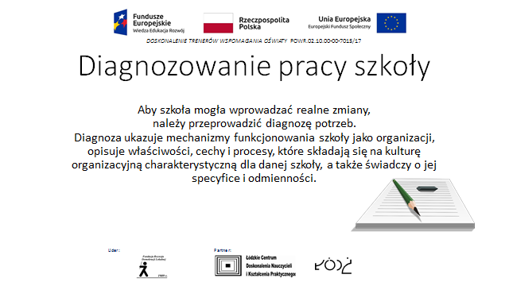

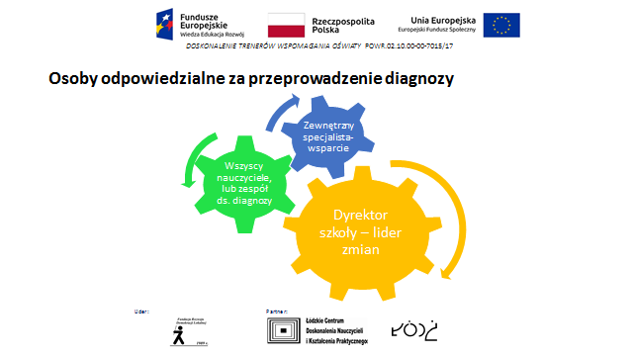 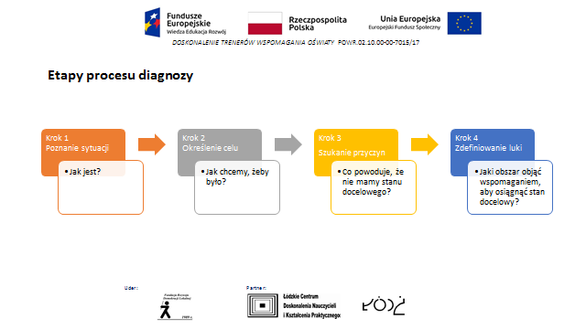

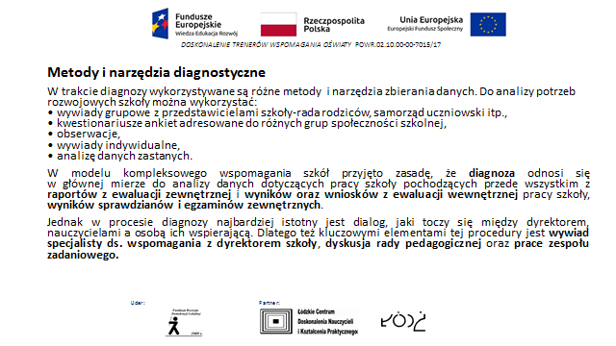

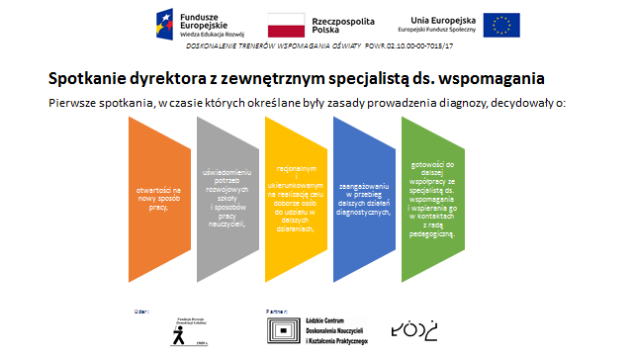

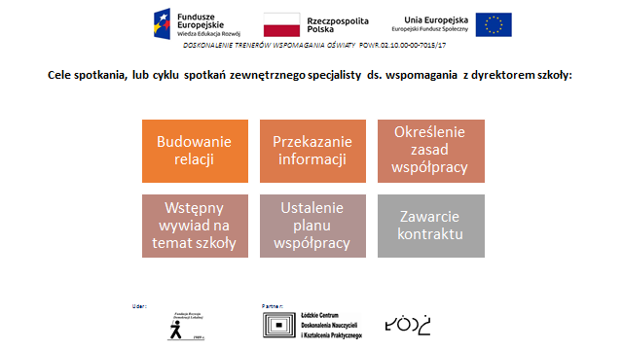

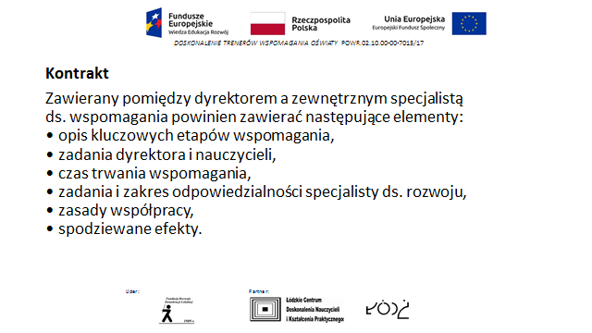

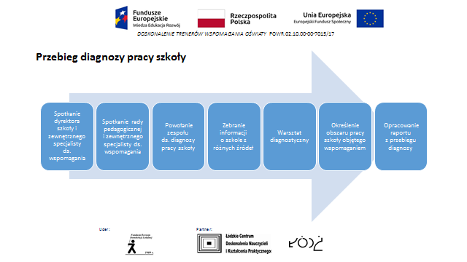

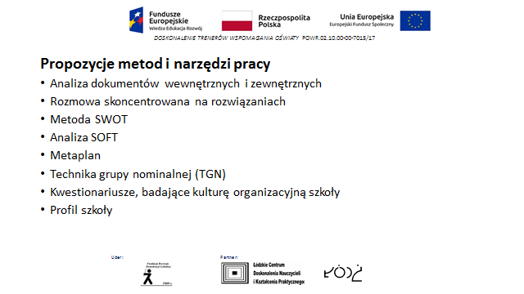

**Metody i narzędzia diagnostyczne – opis**

**1- Analiza dokumentów wewnętrznych i zewnętrznych –** to jeden z istotnych elementów diagnozy pracy szkoły. Niezwykle użytecznym w tym względzie mogą się okazać dokumenty szkolne. Ważne jest, aby nauczyciele rozwijali kompetencje związane   
z ich analizą i na ich podstawie wyciągali wnioski ważne z punktu widzenia pracy szkoły.

**2- Rozmowa skoncentrowana na rozwiązaniach –** rozmowa dotycząca wizji przyszłości. Skupia się wokół pytań o codzienność szkoły, które skłaniają do refeksji:

* Jakie są fakty?
* Jaki jest ogólny obraz sytuacji?
* Jaki mam wybór, co mogę zrobić?
* Co działa?
* Za co jestem odpowiedzialny?
* Co jest możliwe, na co mam wpływ?
* Co w tej chwili najlepiej nam posłuży lub pomoże?
* Kto lub co może mi pomóc?

**3- Metoda SWOT –** analiza wewnętrznych i zewnętrznych warunków, które wpływają na funkcjonowanie oraz rozwój szkoły. Metoda ta pozwala zidentyfkować słabe i mocne strony szkoły oraz zbadać szanse i zagrożenia, jakie przed nią stoją. Dzięki niej można zaplanować strategię, która umożliwi wykorzystanie mocnych stron oraz zminimalizowanie słabości i zagrożeń.

**4- Analiza SOFT –** metoda służy ocenie, badaniu sytuacji problemowej i opracowaniu możliwych rozwiązań. Prace rozpoczynają się od opisu stanu aktualnego w obszarze pozytywnym, np. co nas zadowala, satysfakcjonuje, oraz w obszarze negatywnym,   
np. jakie popełniliśmy błędy, gdzie pojawiły się niedociągnięcia. Następnie należy spojrzeć w przyszłość i zastanowić się, co powinno ulec zmianie, w jakich zakresach oraz jakie w związku z tym mogą się pojawić zagrożenia.

**5- Metaplan** – metoda polegająca na badaniu rzeczywistości szkolnej, skłania do analizy faktów, formułowania sądów i opinii oraz wyciągania wniosków. Pozwala odpowiedzieć na cztery pytania:

* Jaka jest rzeczywistość szkolna?
* Jaka być powinna?
* Dlaczego nie jest taka, jak być powinna?
* Jakie stąd można wyciągnąć wnioski?

**6- Technika grupy nominalnej (TGN)** – pozwala na grupowe podejmowanie decyzji w zakresie tzw. pytania nominalnego, np. „jaka jest nasza szkoła” oraz ustalenia ważności wysuwanych argumentów. Polecana do zastosowania również przy wyborze jednego, kluczowego obszaru do rozwoju w przypadku kilku propozycji ze strony nauczycieli.

**7**- **Kwestionariusze, badające kulturę organizacyjną szkoły** – istnieją różne testy, które pomagają określi kulturę organizacyjną szkoły, zaś wnioski z takich kwestionariuszy mogą być pomocne przy projektowaniu działań rozwojowych (m.in. opracowane przez Kena Blancharda, Christian Handy’ego).

**8- Profl szkoły** – służy do przeprowadzenia diagnozy wszystkich obszarów szkoły lub wybranych aspektów. Określa mocne i słabe strony funkcjonowania szkoły. Pozwala na włączenie wszystkich grup uczestniczących w życiu szkoły: uczniów, rodziców, pracowników niepedagogicznych. Składa się z dwóch etapów. W pierwszym, przedstawiciele poszczególnych grup rozmawiają na temat obszarów pracy szkoły   
i poddają je własnej ocenie. W drugim etapie dochodzi do dyskusji panelowej pomiędzy przedstawicielami poszczególny grup oraz wybranie wspólnego obszaru do rozwoju dla szkoły.

**Pytanie sprawdzające:**

Które metody lub narzędzia diagnostyczne wykorzysta Pani/Pań podczas przeprowadzania warsztatu diagnostyczno-rozwojowego? Dlaczego właśnie te?

............................................................................................................................................

............................................................................................................................................

............................................................................................................................................

............................................................................................................................................

............................................................................................................................................

............................................................................................................................................

............................................................................................................................................

............................................................................................................................................

............................................................................................................................................

............................................................................................................................................

………………………………………………………………………………………………………………………………………

………………………………………………………………………………………………………………………………………

………………………………………………………………………………………………………………………………………

………………………………………………………………………………………………………………………………………

………………………………………………………………………………………………………………………………………

………………………………………………………………………………………………………………………………………

………………………………………………………………………………………………………………………………………

………………………………………………………………………………………………………………………………………

………………………………………………………………………………………………………………………………………

**Moduł II cz. 1 - Rozwój kompetencji kluczowych w procesie edukacji**

**SPOŁECZNE I CYWILIZACYJNE PRZYCZYNY USTANOWIENIA KOMPETENCJI KLUCZOWYCH**

ZALECENIE PARLAMENTU EUROPEJSKIEGO I RADY  
 z dnia 18 grudnia 2006 r.   
w sprawie kompetencji kluczowych w procesie uczenia się przez całe życie   
(2006/962/WE)

PARLAMENT EUROPEJSKI I RADA UNII EUROPEJSKIEJ,

uwzględniając Traktat ustanawiający Wspólnotę Europejską, w szczególności jego art. 149 ust. 4 i art. 150 ust. 4,

uwzględniając wniosek Komisji,

uwzględniając opinię Europejskiego Komitetu Ekonomiczno-Społecznego (1),

uwzględniając opinię Komitetu Regionów (2),

stanowiąc zgodnie z procedurą określoną w art. 251 Traktatu (3),

a także mając na uwadze, co następuje:

(1) Rada Europejska (23-24 marzec 2000 r.) w Lizbonie ustaliła, że konieczne jest sformułowanie europejskich ram określających nowe umiejętności podstawowe uzyskiwane w procesie uczenia się przez całe życie, stanowiących główny element działania Europy w obliczu globalizacji oraz przejścia do modelu gospodarki opartej na wiedzy. Podkreślono również, że ludzie są podstawową wartością Europy. Od tego czasu wnioski te były regularnie formułowane ponownie, m. in. podczas Rad Europejskich w Brukseli (20-21 marzec 2003 r. i 22-23 marzec 2005 r.), a także w odnowionej strategii lizbońskiej, zatwierdzonej w 2005 r.

(2) Rady Europejskie w Sztokholmie (23-24 marca 2001 r.) i w Barcelonie (15-16 marca 2002 r.) zaaprobowały konkretne przyszłe cele europejskich systemów edukacji i szkolenia oraz program roboczy (pod nazwą „Edukacja i Szkolenia 2010”), do realizacji   
do 2010 r. Cele te obejmują rozwijanie umiejętności przydatnych w społeczeństwie wiedzy oraz konkretne cele w zakresie promowania uczenia się języków, rozwijania przedsiębiorczości, a także uwzględniają ogólną potrzebę zwiększenia europejskiego wymiaru edukacji.

(3) W komunikacie Komisji „Urzeczywistnianie europejskiej przestrzeni uczenia się przez całe życie” oraz w przyjętej następnie rezolucji Rady z 27 czerwca 2002 r.   
w sprawie uczenia się przez całe życie określono „nowe umiejętności podstawowe”   
o priorytetowym znaczeniu oraz podkreślono, że uczenie się przez całe życie musi obejmować okres od wieku przedszkolnego do wieku emerytalnego.

(4) W zakresie poprawy sytuacji Wspólnoty w dziedzinie zatrudnienia, Rady Europejskie w Brukseli (marzec 2003 r. i grudzień 2003 r.) podkreśliły potrzebę rozwinięcia uczenia się przez całe życie ze szczególnym uwzględnieniem środków czynnych i zapobiegawczych w odniesieniu do osób bezrobotnych i nieaktywnych. Podstawą było   
w tym przypadku sprawozdanie grupy specjalnej ds. zatrudnienia, w którym podkreślono, jak potrzebna jest ludziom umiejętność przystosowywania się do zmian, jak istotne jest włączanie ludzi w rynek pracy i jak kluczową rolę ma do odegrania uczenie się przez całe życie.

(5) W maju 2003 r. Rada przyjęła europejskie poziomy odniesienia, wykazując zaangażowanie na rzecz mierzalnego wzrostu średnich wyników europejskich. Te poziomy odniesienia obejmują sprawność czytania, przedwczesne zakończenie nauki szkolnej, ukończenie szkoły średniej drugiego stopnia oraz uczestnictwo dorosłych w uczeniu się przez całe życie, i są ściśle powiązane z rozwijaniem kompetencji kluczowych.

(6) W przyjętym w listopadzie 2004 r. sprawozdaniu Rady na temat szerszej roli edukacji podkreślono, że edukacja przyczynia się do zachowywania i odnawiania wspólnego tła kulturowego społeczeństwa oraz do poznawania najważniejszych wartości społecznych i obywatelskich, takich jak postawa obywatelska, równość, tolerancja czy szacunek, a także jest szczególnie ważna w sytuacji, kiedy wszystkie państwa członkowskie stoją przed wyzwaniem poradzenia sobie z rosnącą różnorodnością społeczną i kulturową. Ponadto umożliwienie ludziom trwałego włączenia się w życie zawodowe jest istotną częścią roli, jaką edukacja odgrywa we wzmacnianiu spójności społecznej.

(7) Przyjęte przez Komisję w 2005 r. sprawozdanie na temat postępu w realizacji celów lizbońskich w zakresie edukacji i szkolenia pokazało, że nie poczyniono postępu   
w zmniejszaniu odsetka osób osiągających słabe wyniki w sprawności czytania w wieku 15 lat ani w zwiększaniu proporcji osób kończących szkołę średnią drugiego stopnia. Widoczny był pewien postęp w zmniejszaniu wskaźnika przedwczesnego zakańczania nauki szkolnej, jednak przy obecnym tempie niemożliwe jest osiągnięcie europejskich poziomów odniesienia dla roku 2010, przyjętych przez Radę w maju 2003 r. Stopień uczestnictwa dorosłych w uczeniu się nie rośnie wystarczająco szybko, aby osiągnąć poziom odniesienia przewidziany dla 2010 r., a dane wskazują, że prawdopodobieństwo uczestnictwa w dalszym szkoleniu jest mniejsze wśród osób o niższych umiejętnościach.

(8) „Ramy działań na rzecz rozwijania kompetencji i kwalifikacji przez całe życie”, przyjęte przez europejskich partnerów społecznych w marcu 2002 r., podkreślają konieczność coraz szybszego przystosowywania przez przedsiębiorstwa swoich struktur dla utrzymania konkurencyjności. Praca zespołowa, spłaszczenie struktury hierarchicznej, decentralizacja odpowiedzialności i większa potrzeba wielozadaniowości prowadzą   
do rozwoju instytucji edukacyjnych. W tym kontekście zdolność organizacji do określania kompetencji, do mobilizacji i uznawania ich oraz do zachęcania wszystkich pracowników do ich rozwijania stanowi podstawę nowych strategii na rzecz konkurencyjności.

(9) Badanie z Maastricht dotyczące edukacji i szkolenia z 2004 r. ujawnia znaczną lukę pomiędzy poziomami wykształcenia wymaganymi w nowych miejscach pracy a poziomami osiąganymi przez europejskich pracowników. Z badania tego wynika, iż ponad jedną trzecią pracowników w Europie (80 mln ludzi) stanowią osoby o niskich umiejętnościach, tymczasem według szacunków do 2010 r. prawie 50 % nowych miejsc pracy będzie wymagało wykształcenia wyższego, niewiele poniżej 40 % – wykształcenia średniego drugiego stopnia, zaś tylko 15 % będzie odpowiednie dla osób z wykształceniem podstawowym.

(10) We wspólnym sprawozdaniu Rady i Komisji na temat programu roboczego Edukacja i Szkolenia 2010 zaakcentowano potrzebę zapewnienia wszystkim obywatelom możliwości nabycia potrzebnych im kompetencji w ramach strategii państw członkowskich w dziedzinie uczenia się przez całe życie.

W celu promowania i ułatwienia reform sprawozdanie proponuje opracowanie wspólnych europejskich punktów odniesienia i zasad oraz przyznaje priorytet Ramom Kompetencji Kluczowych.

(11) W Europejskim Pakcie na rzecz Młodzieży, dołączonym do wniosków ze szczytu Rady Europejskiej w Brukseli (22 – 23 marca 2005 r.), podkreślono, że należy dążyć do opracowania wspólnego zestawu podstawowych umiejętności.

(12) Potrzeba wyposażenia młodych ludzi w niezbędne kompetencje kluczowe oraz poprawy poziomów osiągnięć edukacyjnych jest zasadniczą częścią Zintegrowanych Wytycznych na rzecz Wzrostu Gospodarczego i Zatrudnienia na lata 2005-2008, przyjętych przez Radę Europejską w czerwcu 2005 r. W szczególności, w wytycznych dotyczących zatrudnienia apeluje się o przystosowanie systemów edukacji i szkolenia do nowych wymagań co do kompetencji poprzez lepsze określanie potrzeb zawodowych   
i kompetencji kluczowych w ramach programów reform państw członkowskich.   
Wytyczne dotyczące zatrudnienia zawierają ponadto wezwanie do zapewnienia,   
aby włączanie równouprawnienia płci w główny nurt polityki oraz równość płci zostały uwzględnione we wszystkich działaniach oraz wezwanie do osiągnięcia średniego zatrudnienia ogółem na poziomie 70 % w UE, w tym co najmniej 60 % w przypadku kobiet.

(13) Niniejsze zalecenie przyczyni się do rozwoju zorientowanej na przyszłość, wysokiej jakości edukacji i szkolenia dostosowanych do potrzeb europejskiego społeczeństwa, poprzez wspieranie i uzupełnianie działań państw członkowskich w tworzeniu systemów kształcenia i szkolenia zapewniających wszystkim młodym ludziom środki do rozwinięcia kompetencji kluczowych na poziomie przygotowującym ich do dorosłego życia oraz stanowiącym podstawę dla dalszej nauki i życia zawodowego, a także zapewniających dorosłym możliwość rozwijania i aktualizowania zdobytych kompetencji kluczowych poprzez korzystanie ze spójnej i kompleksowej oferty uczenia się przez całe życie. Niniejsze zalecenie powinno także zapewnić wspólne europejskie ramy odniesienia kompetencji kluczowych, przeznaczone dla twórców polityki, instytucji oferujących edukację i szkolenia, partnerów społecznych oraz samych osób uczących się, aby ułatwić reformy krajowe oraz wymianę informacji między państwami członkowskimi a Komisją w ramach programu roboczego Edukacja i Szkolenia 2010 w celu osiągnięcia uzgodnionych europejskich poziomów odniesienia. Ponadto zalecenie powinno stanowić wsparcie dla innych powiązanych polityk, np. w dziedzinie zatrudnienia i spraw społecznych oraz innych polityk dotyczących spraw młodzieży.

(14) Ponieważ cele niniejszego zalecenia, to jest wsparcie i uzupełnienie działań państw członkowskich poprzez ustanowienie wspólnego punktu odniesienia, promującego i ułatwiającego reformy krajowe i dalszą współpracę pomiędzy państwami członkowskimi, nie mogą być osiągnięte w sposób wystarczający przez państwa członkowskie działające oddzielnie, natomiast możliwe jest lepsze ich osiągnięcie na poziomie Wspólnoty, Wspólnota może podjąć działania zgodnie z zasadą pomocniczności określoną w art. 5 Traktatu. Zgodnie z zasadą proporcjonalności określoną w tym samym artykule, niniejsze zalecenie nie wykracza poza to, co jest niezbędne dla osiągnięcia realizowanych celów, pozostawiając wykonanie zalecenia państwom członkowskim,

NINIEJSZYM ZALECAJĄ PAŃSTWOM CZŁONKOWSKIM:

rozwijanie oferty kompetencji kluczowych dla wszystkich w ramach ich strategii uczenia się przez całe życie, w tym strategii osiągnięcia powszechnej alfabetyzacji, a także wykorzystanie dokumentu „Kompetencje kluczowe w uczeniu się przez całe życie – Europejskie ramy odniesienia” (zwanego dalej „ramami odniesienia”), znajdującego się w załączniku, jako narzędzia odniesienia, w celu zapewnienia, by:

1. kształcenie i szkolenie oferowały wszystkim młodym ludziom środki w celu rozwijania kompetencji kluczowych na poziomie dającym im odpowiednie przygotowanie   
do dorosłego życia oraz stanowiącym podstawę dla dalszej nauki i życia zawodowego;

2. dostępna była właściwa oferta dla tych młodych ludzi, którzy z powodu trudności edukacyjnych wynikających z okoliczności osobistych, społecznych, kulturowych lub ekonomicznych potrzebują szczególnego wsparcia dla realizacji swojego potencjału edukacyjnego;

3. osoby dorosłe miały możliwość rozwijania i aktualizowania kompetencji kluczowych przez całe życie, a także szczególnie skoncentrowano się na grupach określonych jako priorytetowe w kontekście krajowym, regionalnym lub lokalnym, takich jak osoby, które muszą uaktualniać posiadane umiejętności;

4. istniała odpowiednia infrastruktura dla kontynuowania edukacji i szkoleń przez osoby dorosłe, co obejmuje dostępność nauczycieli i osób szkolących, istnienie procedur zatwierdzania i oceny, środków mających na celu zapewnienie równego dostępu zarówno do uczenia się przez całe życie, jak i do rynku pracy oraz wsparcia dla osób uczących się, w sposób uwzględniający różnorodne potrzeby i kompetencje osób dorosłych;

5. skierowana do osób dorosłych oferta edukacyjna i szkoleniowa przeznaczona   
dla poszczególnych obywateli była spójna poprzez ścisłe powiązanie z polityką zatrudnienia i polityką społeczną, polityką kulturową, polityką innowacji oraz innymi politykami dotyczącymi młodzieży, a także poprzez współpracę z partnerami społecznymi   
i innymi zaangażowanymi stronami.

NINIEJSZYM PRZYJMUJĄ DO WIADOMOŚCI ZAMIAR PODJĘCIA PRZEZ KOMISJĘ NASTĘPUJĄCYCH DZIAŁAŃ:

1. pomoc w działaniach państw członkowskich na rzecz rozwijania ich systemów edukacji i szkolenia oraz na rzecz wdrożenia i rozpowszechnienia niniejszego zalecenia,   
m. in. poprzez wykorzystanie ram odniesienia jako punktu odniesienia dla ułatwienia wymiany doświadczeń i dobrych praktyk, a także poprzez śledzenie rozwoju i informowanie o postępach w dwuletnich sprawozdaniach na temat programu roboczego Edukacja i Szkolenia 2010;

2. wykorzystanie ram odniesienia we wdrażaniu wspólnotowych programów edukacji   
i szkolenia oraz zapewnianie, że promują one nabywanie kompetencji kluczowych;

3. promowanie szerszego wykorzystywania ram odniesienia w powiązanych politykach Wspólnoty, a szczególnie we wdrażaniu polityki zatrudnienia, polityki ds. młodzieży   
i polityki społecznej i kulturalnej, oraz tworzenie dalszych powiązań z partnerami społecznymi i innymi organizacjami działającymi w tej dziedzinie;

4. przegląd wpływu ram odniesienia w kontekście programu roboczego Edukacja   
i Szkolenia 2010 oraz sporządzenie, w terminie do 18 grudnia 2010, sprawozdania dla Parlamentu Europejskiego i Rady na temat uzyskanych doświadczeń oraz konsekwencji na przyszłość.

Sporządzono w Brukseli, 18 grudnia 2006 r.

L 394/12 PL Dziennik Urzędowy Unii Europejskiej 30.12.2006

**KOMPETENCJE KLUCZOWE W UCZENIU SIĘ PRZEZ CAŁE ŻYCIE – EUROPEJSKIE RAMY ODNIESIENIA**

Tło i cele:

W związku z postępującą globalizacją Unia Europejska staje przed coraz to nowymi wyzwaniami, dlatego też każdy obywatel będzie potrzebował szerokiego wachlarza kompetencji kluczowych, by łatwo przystosować się do szybko zmieniającego się świata, w którym zachodzą rozliczne wzajemne powiązania.

Edukacja w swym podwójnym – społecznym i ekonomicznym – wymiarze ma do odegrania zasadniczą rolę polegającą na zapewnieniu nabycia przez obywateli Europy kompetencji kluczowych koniecznych, aby umożliwić im elastyczne dostosowywanie się do takich zmian.

W szczególności, opierając się na wielorakich kompetencjach indywidualnych, należy sprostać zróżnicowanym potrzebom osób uczących się poprzez zapewnienie równości   
i dostępu dla tych grup, które ze względu na trudności edukacyjne, spowodowane okolicznościami osobistymi, społecznymi, kulturowymi lub ekonomicznymi, wymagają szczególnego wsparcia w realizacji swojego potencjału edukacyjnego. Przykładami   
takich grup są osoby o niskich kwalifikacjach podstawowych, w szczególności osoby   
o niskiej sprawności w zakresie czytania i pisania, osoby przedwcześnie kończące naukę szkolną, długotrwale bezrobotne, powracający do pracy po długotrwałym urlopie, osoby starsze, migranci oraz osoby niepełnosprawne.

W tym kontekście głównymi celami ram odniesienia są:

1) określenie i zdefiniowanie kompetencji kluczowych koniecznych do osobistej samorealizacji, bycia aktywnym obywatelem, spójności społecznej i uzyskania szans na zatrudnienie w społeczeństwie wiedzy;

2) wspieranie działań państw członkowskich zmierzających do zapewnienia młodym ludziom po zakończeniu kształcenia i szkoleń kompetencji kluczowych w stopniu przygotowującym ich do dorosłego życia i stanowiącym podstawę dla dalszej nauki i życia zawodowego, oraz zapewnienia dorosłym możliwości rozwijania i aktualizowania ich kompetencji kluczowych w ciągu całego życia;

3) dostarczenie twórcom polityki, instytucjom edukacyjnym, pracodawcom oraz osobom uczącym się narzędzia referencyjnego na poziomie europejskim, aby ułatwić starania na rzecz osiągnięcia wspólnie uzgodnionych celów na szczeblu krajowym i europejskim;

4) określenie ram dalszego działania na poziomie Wspólnoty zarówno w zakresie programu roboczego Edukacja i Szkolenia 2010, jak i wspólnotowych programów edukacji i szkolenia.

**Kompetencje kluczowe**

Kompetencje są definiowane w niniejszym dokumencie jako połączenie wiedzy, umiejętności i postaw odpowiednich do sytuacji. Kompetencje kluczowe to te, których wszystkie osoby potrzebują do samorealizacji i rozwoju osobistego, bycia aktywnym obywatelem, integracji społecznej i zatrudnienia.

W ramach odniesienia ustanowiono osiem kompetencji kluczowych:

**1) porozumiewanie się w języku ojczystym;**

**2) porozumiewanie się w językach obcych;**

**3) kompetencje matematyczne i podstawowe kompetencje naukowo-techniczne;**

**4) kompetencje informatyczne;**

**5) umiejętność uczenia się;**

**6) kompetencje społeczne i obywatelskie;**

**7) inicjatywność i przedsiębiorczość;**

**8) świadomość i ekspresja kulturalna.**

Kompetencje kluczowe uważane są za jednakowo ważne, ponieważ każda z nich może przyczynić się do udanego życia w społeczeństwie wiedzy. Zakresy wielu spośród tych kompetencji częściowo się pokrywają i są powiązane, aspekty niezbędne w jednej dziedzinie wspierają kompetencje w innej. Dobre opanowanie podstawowych umiejętności językowych, czytania, pisania, liczenia i umiejętności w zakresie technologii informacyjnych i komunikacyjnych (TIK) jest niezbędną podstawą uczenia się; umiejętność uczenia się sprzyja wszelkim innym działaniom kształceniowym. Niektóre zagadnienia mają zastosowanie we wszystkich elementach ram odniesienia: krytyczne myślenie, kreatywność, inicjatywność, rozwiązywanie problemów, ocena ryzyka, podejmowanie decyzji i konstruktywne kierowanie emocjami są istotne we wszystkich ośmiu kompetencjach kluczowych.

**Dzień 2 – 10 godz. dydaktycznych**

**Moduł II cz. 2- Rozwój kompetencji kluczowych w procesie edukacji**

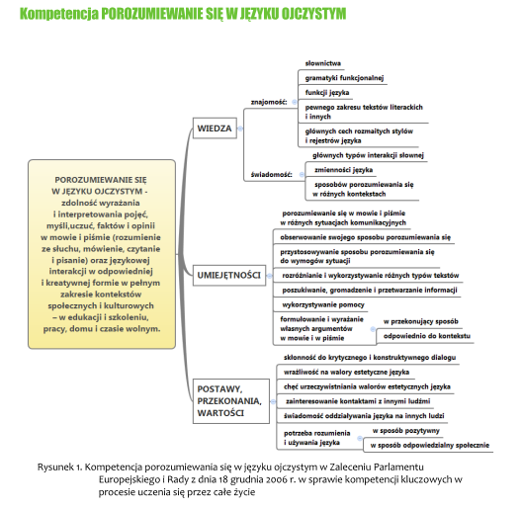

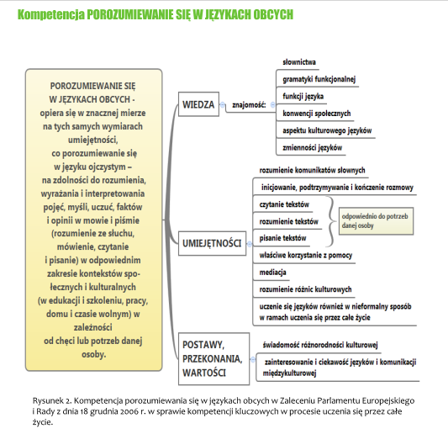

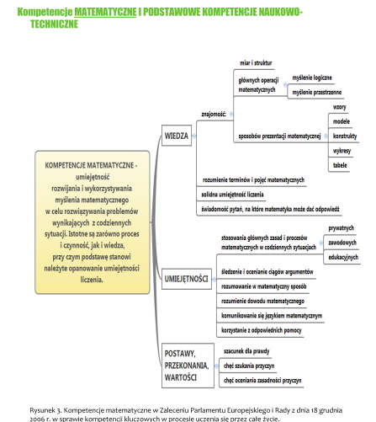

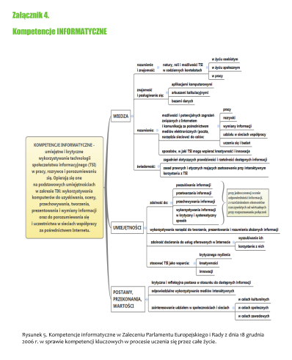

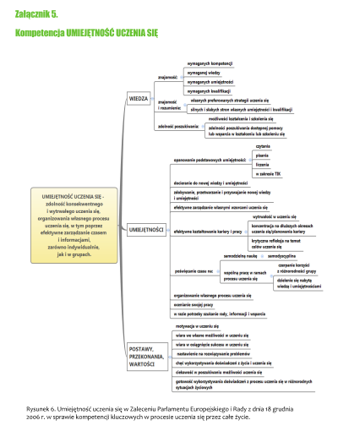

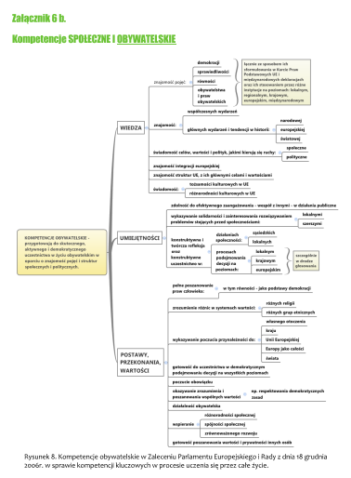

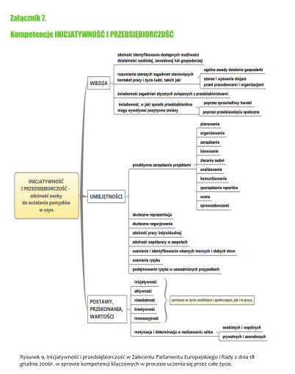

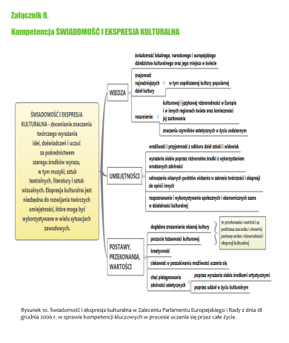

**Kompetencje kluczowe w zaleceniach Rady.**

* Czym są kompetencje kluczowe?

...........................................................................................................................................

..........................................................................................................................................

..........................................................................................................................................

..........................................................................................................................................

..........................................................................................................................................

..........................................................................................................................................

* Podaj kilka przyczyn ustanowienia kompetencji kluczowych ?

..........................................................................................................................................

..........................................................................................................................................

..........................................................................................................................................

…………………………………………………………………………………………………………………………………….

…………………………………………………………………………………………………………………………………….

…………………………………………………………………………………………………………………………………….

…………………………………………………………………………………………………………………………………….

**Kompetencje rozumiane jako wiedza, umiejętności i postawy – karta pracy do analizy dokumentów**

|  |  |  |  |
| --- | --- | --- | --- |
| **Kompetencje** | **Wiedza** | **Umiejętności** | **Postawy** |
| 1. w zakresie rozumienia i tworzenia  informacji: |  |  |  |
| 1. w zakresie wielojęzyczności; |  |  |  |
| 1. matematyczne oraz kompetencje w zakresie nauk przyrodniczych, technologii i inżynierii; |  |  |  |
| 1. kompetencje cyfrowe; |  |  |  |
| 1. osobiste, społeczne i w zakresie umiejętności uczenia się; |  |  |  |
| 1. kompetencje społeczne  i obywatelskie; |  |  |  |
| 1. w zakresie przedsiębiorczości; |  |  |  |
| 1. w zakresie świadomości  i ekspresji kulturalnej. |  |  |  |

**Korelacja między zaleceniami Rady w sprawie kompetencji kluczowych a podstawą programową, i wymaganiami państwa.**

|  |  |  |
| --- | --- | --- |
| **Nr. Kompetencji** | **Podstawa programowa** | **Wymagania państwa** |
|  |  |  |
|  |  |  |
|  |  |  |
|  |  |  |
|  |  |  |
|  |  |  |
|  |  |  |
|  |  |  |

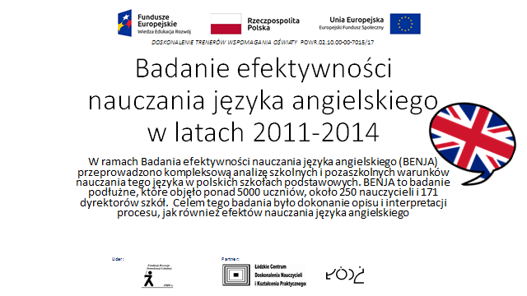**Moduł III - Rozwój kompetencji porozumiewania się w językach obcych na I etapie edukacyjnym.**

**Wyniki badań efektywności nauczania języka angielskiego**

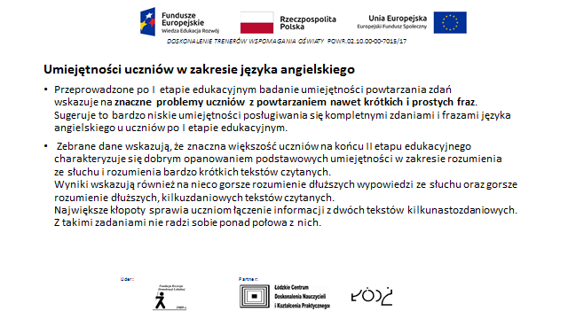

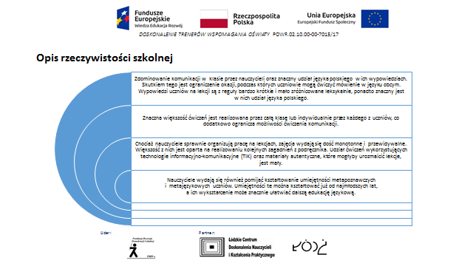

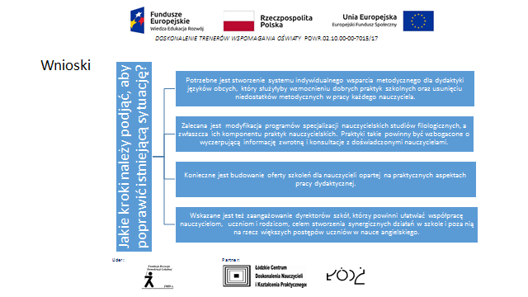

Jakie wnioski nasuwają się po prezentacji badań efektywności nauczania języka angielskiego w odniesieniu do edukacji językowej w polskich szkołach?

........................................................................................................................

…………………………………………………………………………………………………………………..

………………………………………………………………………………………………………………….

…………………………………………………………………………………………………………………..

…………………………………………………………………………………………………………………..

…………………………………………………………………………………………………………………..

…………………………………………………………………………………………………………………..

…………………………………………………………………………………………………………………..

…………………………………………………………………………………………………………………..

**Rozwijanie kompetencji porozumiewania się w językach obcych**

Zgodnie z wymaganiami sformułowanymi **w podstawie programowej** rozwijanie kompetencji porozumiewania się w językach obcych zakłada stwarzanie możliwości podejmowania przez uczniów aktywnych działań językowych i komunikacyjnych – samodzielnie i we współpracy. Powinny one odpowiadać zainteresowaniom i potrzebom dzieci i młodzieży. Ważne jest również tworzenie przestrzeni do refleksji i autorefleksji, rozwijanie świadomości językowej oraz zaspokajanie potrzeby autonomii. Podstawy programowe przewidują kształtowanie kompetencji wpływających na wszechstronny rozwój ucznia. Obok kompetencji językowych w podstawach programowych zakłada się kształtowanie wielu umiejętności i postaw, które warunkują efektywne porozumiewanie się w języku obcym, np. korzystanie ze źródeł informacji w języku obcym, dokonywanie samooceny, współpraca w grupie, stosowanie strategii komunikacyjnych, postawa otwartości i tolerancji oraz świadomość językowa.

Zgodnie z zaleceniami podstaw programowych oraz **Europejskiego Systemu Opisu Kształcenia Językowego (ESOKJ)** rozwijanie kompetencji uczniów powinno odbywać się przez:

* stosowanie interaktywnych form i aktywizujących metod pracy;
* oddziaływanie polisensoryczne;
* integrowanie sprawności językowych pod kątem realizacji celów komunikacyj- nych;
* nauczanie gotowych zwrotów w połączeniu z rozwijaniem kompetencji społecznych;
* dostosowanie nauczanych treści do zainteresowań i potrzeb uczniów;
* budowanie pozytywnego nastawienia do nauki języka obcego;
* tworzenie przestrzeni do współdecydowania o własnym procesie uczenia się oraz rozwijanie swobody myślenia, wnioskowania i podejmowania decyzji;
* kształtowanie wiedzy i postaw uczniów dotyczących przynależności   
  do różnych wspólnot oraz modelowanie zachowań w stosunku do przedstawicieli innych narodowości i ich języków

**Wspomaganie szkół i nauczycieli w obszarze kształtowania kompetencji kluczowych uczniów, w tym porozumiewania się w językach obcych, zakłada:**

* rozpoznanie stanu oraz zakresu i poziomu rozwijania kompetencji porozumie- wania się w językach obcych w kontekście wymagań opisanych w podstawach programowych oraz ESOKJ;
* opracowanie programu działań wspierającego rozwój nauczycieli w doskona- leniu umiejętności uczniów dotyczących porozumiewania się w językach obcych;
* wdrożenie działań umożliwiających poszerzenie bądź rozwój nowych umiejęt- ności w zakresie rozwijania porozumiewania się w językach obcych;
* przygotowanie oceny efektów wprowadzonych rozwiązań przez opis rezulta- tów w zakresie postaw i kompetencji porozumiewania się w językach obcych reprezentowanych przez uczniów.

**Analiza wyników egzaminów zewnętrznych w zakresie języków obcych**

jest ona priorytetowym źródłem informacji na temat poziomu kompetencji porozumiewania się w językach obcych w danej placówce. Wyniki egzaminów z języka obcego nowożytnego odzwierciedlają poziom opanowania języka w zakresie

* **słuchania ze zrozumieniem,**
* **rozumienia tekstów pisanych,**
* **zastosowania struktur leksykalno-gramatycznych**
* **umiejętności redagowania określonych form wypowiedzi pisemnej.**

Dodatkowo wyniki egzaminu ustnego odnoszą się do umiejętności mówienia w języku obcym. Analiza wyników pokazuje mocne i słabe strony w opisanym obszarze i zmusza do refleksji w dalszym postepowaniu.

Pogłębiając diagnozę szkoły dotyczącą porozumiewania się uczniów w językach ob- cych, należy zwrócić uwagę na:

* sposoby planowania pracy dydaktycznej przez nauczycieli;
* stosowane metody nauczania, ze szczególnym uwzględnieniem indywiduali-zacji pracy z uczniem zdolnym i mającym trudności w nauce;
* pracę wychowawczą nauczycieli;
* współpracę zespołu nauczycieli odpowiedzialnych za rozwijanie kompetencji porozumiewania się w językach obcych (nauczyciele języka polskiego, języ- ków obcych, historii, WOS-u);
* sposoby aktywizacji uczniów na lekcjach.

Źródłami wiedzy w tym zakresie będą niewątpliwie **plany dydaktyczne nauczycieli, plany pracy zespołów przedmiotowych**: zespołu nauczycieli języków obcych, zespołu nauczycieli przedmiotów humanistycznych, **plany pracy wychowawców** oraz **plan pracy pedagoga szkolnego**, a także **sprawozdania z pracy zespołu** nauczycieli przedmiotów humanistycznych, zespołu nauczycieli języków obcych, wychowawców klas oraz pedagoga szkolnego.

**Porozumiewanie się w obcych językach** opiera się w znacznej mierze na tych samych wymiarach umiejętności, co porozumiewanie się w języku ojczystym

* zdolności do rozumienia, wyrażania i interpretowania pojęć, myśli, uczuć, faktów i opinii w mowie i piśmie (rozumienie ze słuchu, mówienie, czytanie i pisanie) w odpowiednim zakresie kontekstów społecznych i kulturalnych (w edukacji i szkoleniu, pracy, domu i czasie wolnym), w zależności od chęci lub potrzeb danej osoby.
* umiejętności, takich jak mediacja i rozumienie różnic kulturowych.

**Stopień opanowania języka** przez daną osobę może być różny w przypadku czterech kompetencji językowych:

* rozumienie ze słuchu,
* mówienie,
* czytanie
* pisanie

i poszczególnych języków oraz zależny od społecznego i kulturowego kontekstu osobistego, otoczenia oraz potrzeb lub zainteresowań danej osoby.

**Niezbędna wiedza, umiejętności i postawy powiązane z kompetencją porozumiewania się w językach obcych**:

* Kompetencja porozumiewania się w obcych językach wymaga znajomości **słownictwa i gramatyki funkcjonalnej** oraz świadomości **głównych typów inte- rakcji słownej i rejestrów języka**. Istotna jest również znajomość **konwencji społecznych oraz aspektu kulturowego i zmienności języków**.
* Na niezbędne umiejętności w zakresie komunikacji w językach obcych składa się **zdolność rozumienia komunikatów słownych, inicjowania, podtrzymywania i kończenia rozmowy oraz czytania, rozumienia i pisania tekstów**, odpowiednio do potrzeb danej osoby. Osoby powinny także być w stanie właściwie **korzystać z pomocy** oraz **uczyć się języków** również w nieformalny sposób   
  w ramach uczenia się przez całe życie.
* Pozytywna postawa obejmuje **świadomość różnorodności kulturowej**, a także **zainteresowanie** i **ciekawość języków i komunikacji międzykulturowej**

**Dzień 3 – 10 godz. dydaktycznych**

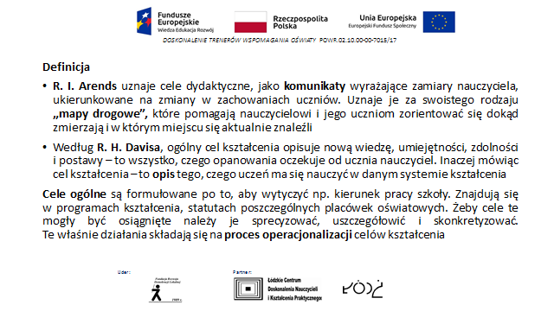**Moduł IV – Proces uczenia się a rozwój kompetencji kluczowych**

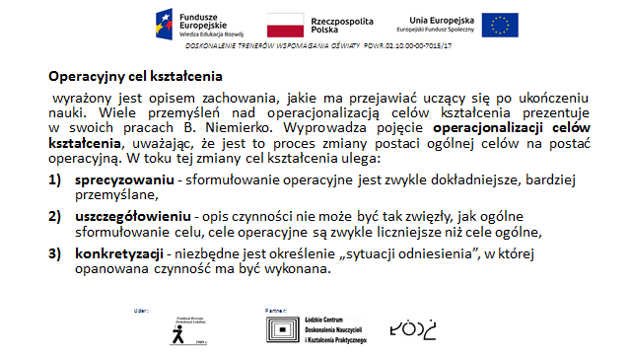**Taksonomia celów uczenia się**

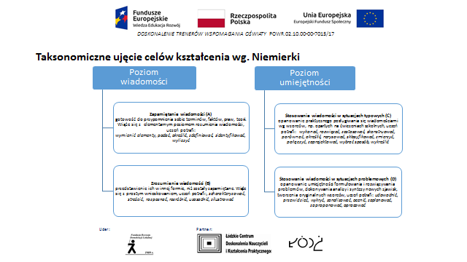

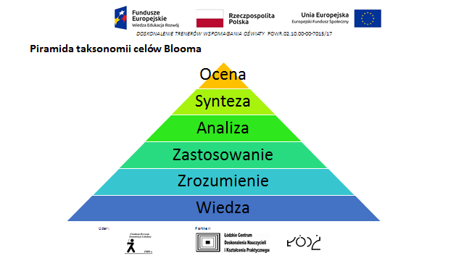

**Założenia taksonomii Blooma**

**Wiedza -** Wyodrębnianie z pamięci wcześniej wyuczonego materiału poprzez przypominanie faktów, terminów, podstawowych pojęć i odpowiedzi.

* Znajomość specyfiki – terminologia, konkretne fakty.
* Znajomość sposobów i metod postępowania – konwencje, trendy i sekwencje (następstwa), klasyfikacje i kategorie, kryteria, metodologia.
* Wiedza o pojęciach ogólnych i abstrakcyjnych na danym obszarze – zasady i uogólnienia, teorie i struktury.

**Rozumienie -** Ukazywanie rozumienia faktów poprzez porządkowanie, porównywanie, tłumaczenie, interpretowanie, opisywanie oraz ustalanie głównych idei.

* Tłumaczenie
* Interpretacja
* Wnioskowanie

**Zastosowanie -** Rozwiązywanie problemów w nowych sytuacjach poprzez zastosowanie nabytej wiedzy, faktów, technik i zasad w inny sposób.

**Analiza -** Analiza informacji i ich podział na części poprzez rozpoznawanie motywów lub przyczyn. Wyprowadzanie wniosków i dowodów na poparcie twierdzeń.

* Analiza elementów
* Analiza relacji między elementami
* Analiza zasad organizacyjnych

**Synteza -** Zestawianie wszystkich informacji w innowacyjny sposób poprzez łączenie elementów w nowe struktury lub proponowanie alternatywnych rozwiązań.

* Tworzenie unikalnej komunikacji
* Tworzenie planu lub proponowanie zestawów działań
* Wyprowadzenie zbioru abstrakcyjnych relacji

**Ewaluacja (Ocena) -** Przedstawianie i obrona opinii poprzez wyrażanie sądów   
o słuszności pomysłów lub jakości pracy w oparciu o założone cele.

* Ocena w zakresie kryteriów wewnętrznych
* Ocena w zakresie kryteriów zewnętrznych

**Sprawności językowe rozwijane w procesie kształcenia kompetencji porozumiewania się w językach obcych**

Zapisz, jakie ćwiczenia można zaproponować uczniom I etapu edukacyjnego w ramach rozwijania poszczególnych sprawności językowych:

|  |  |
| --- | --- |
| SPRAWNOŚCI | |
| Receptywne | |
| Czytanie | Ćwiczenie: |
| Ćwiczenie: |
| Słuchanie | Ćwiczenie: |
| Ćwiczenie: |
| Produktywne | |
| Pisanie | Ćwiczenie: |
| Ćwiczenie: |
| Mówienie | Ćwiczenie: |
| Ćwiczenie: |

**Zasady pracy na platformie e-learningowej**

Zajęcia zdalne, które zostały zaplanowane w projekcie "Doskonalenie trenerów wspomagania oświaty" zostały zaplanowane na platformie Moodle. Jest ona wyposażona w mechanizmy umożliwiające organizację kształcenia na odległość dzięki czemu uczestnicy projektu część zajęć odbywają w formie zdalnej. W celu wejścia na platformę należy otworzyć stronę internetową, która znajduje się pod adresem <http://moodleoei.wckp.lodz.pl>.

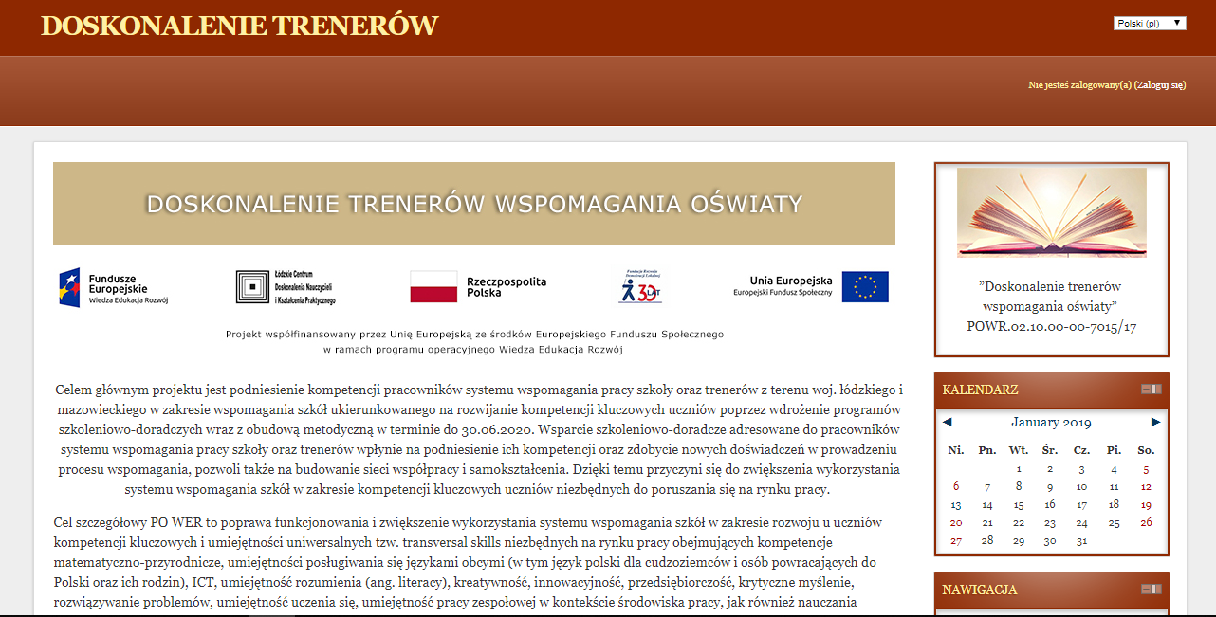

Powyższy widok strony głównej zawiera ogólny opis projektu oraz „Dostępne kursy”. Na platformie znajdują się następujące szkolenia:

* Kompetencje porozumiewania się w językach obcych – I poziom edukacyjny
* Kompetencje porozumiewania się w językach obcych – II poziom edukacyjny
* Kompetencje porozumiewania się w językach obcych – III poziom edukacyjny
* Kompetencje matematyczno-przyrodnicze - I poziom edukacyjny
* Kompetencje matematyczno-przyrodnicze – II poziom edukacyjny
* Kompetencje matematyczno-przyrodnicze – III poziom edukacyjny
* Kompetencje społeczne i obywatelskie (innowacyjność, kreatywność i praca zespołowa) – I etap edukacyjny
* Kompetencje społeczne i obywatelskie (innowacyjność, kreatywność i praca zespołowa) – II etap edukacyjny
* Kompetencje społeczne i obywatelskie (innowacyjność, kreatywność i praca zespołowa) – III etap edukacyjny
* Kompetencje cyfrowe TIK – I poziom edukacyjny
* Kompetencje cyfrowe TIK – II poziom edukacyjny
* Kompetencje cyfrowe TIK – III poziom edukacyjny
* Uczenie się przez eksperymentowanie i doświadczanie – I etap edukacyjny
* Uczenie się przez eksperymentowanie i doświadczanie – II etap edukacyjny
* Uczenie się przez eksperymentowanie i doświadczanie – III etap edukacyjny
* Wspomaganie przedszkoli w rozwijaniu kompetencji kluczowych dzieci

W celu wejścia na odpowiedni kurs należy go odnaleźć i kliknąć w jego nazwę, która jest jednocześnie linkiem go uruchamiającym.

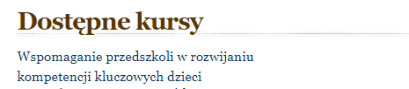

Zanim jednak ukażą się materiały szkoleniowe, pojawi się okno logowania, w którym każdy trener powinien podać swój login i hasło otrzymane podczas szkolenia ToT.

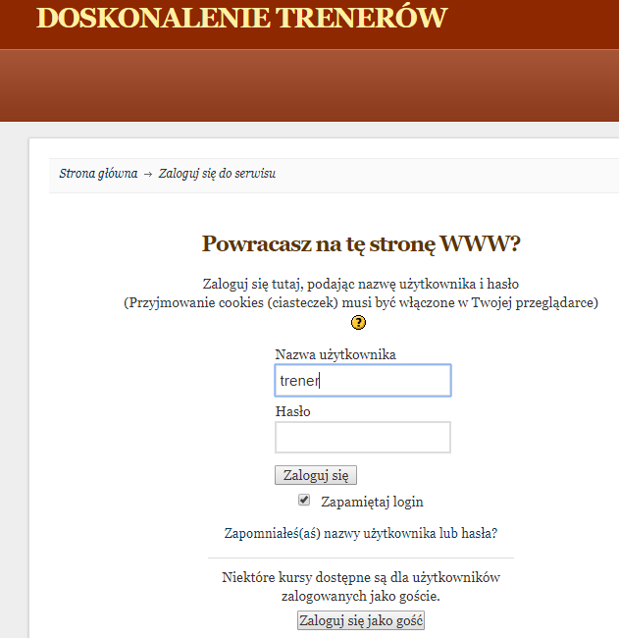

Natomiast każdy uczestnik szkolenia (tzw. student) zakłada swoje konto samodzielnie. W tym celu należy wybrać przycisk „Zacznij teraz od utworzenia nowego konta”.

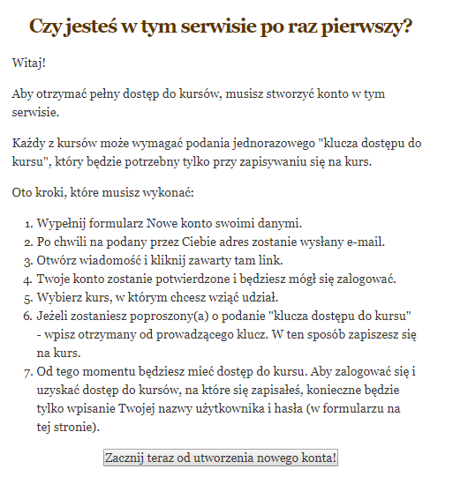

Po utworzeniu konta i zalogowaniu się student musi podać klucz dostępu do kursu (klucz zostanie rozdany przez trenerów na pierwszych zajęciach stacjonarnych), co automatycznie spowoduje zapisanie na wybrane szkolenie.

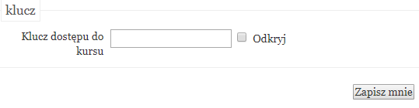

I praca na platformie może ruszyć. Materiały zamieszczone na platformie mają wesprzeć uczestników w procesie wspomagania szkół i placówek oświatowych. Są one dopełnieniem zajęć stacjonarnych. Dlatego też ich treści ułożone są w identyczny sposób jak podczas szkoleń stacjonarnych. To powoduje, że należy prześledzić je po kolei co ułatwi zdecydowanie zrozumienie całego procesu. Materiały ułożone są tak by po pierwszym zjeździe stacjonarnym odbyć 18 godzin szkolenia e-learningowego, a po drugim zjeździe ostatnie 2 godziny. Moderatorem szkolenia jest trener. Podczas kursu zdalnego studenci z trenerami mogą komunikować się poprzez forum aktualności. **Forum** to służy również do wymiany informacji pomiędzy uczestnikami.



Dodatkowo na platformie funkcjonują zakładki:

**Informacje** - są na nich umieszczone informacje (np. dokumenty tekstowe, prezentacje multimedialne, filmy, itp.)

**Ćwiczenia** - które studenci muszą rozwiązać i oddać/przesłać plik poprzez umieszczenie ich na platformie. Zadaniem trenera jest odebranie prac i informacja zwrotna.

**Zaliczenia** - każdy kursant ma 4 obowiązkowe zaliczenia. Trener ma obowiązek ocenienia ich oraz umieszczenie informacji zwrotnej dla uczestnika na platformie.

Administratorem danych na platformie jest ŁCDNiKP. W razie problemów technicznych należy skontaktować się z administratorem platformy pisząc maila na adres: [biuro@studio-projektow.pl](mailto:biuro@studio-projektow.pl).

**Zjazd 2**

**Dzień 1 – 10,5 godz. dydaktycznych**

**Moduł V: Kompetencje ogólne istotne w rozwijaniu kompetencji porozumiewania się w językach obcych**

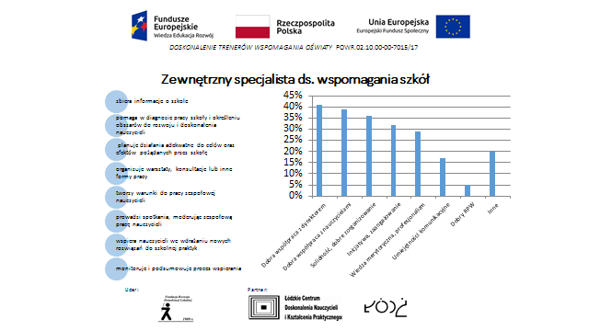**Zadania i cechy specjalisty ds. wspomagania**

**Kształtowanie postaw autonomicznych uczniów**

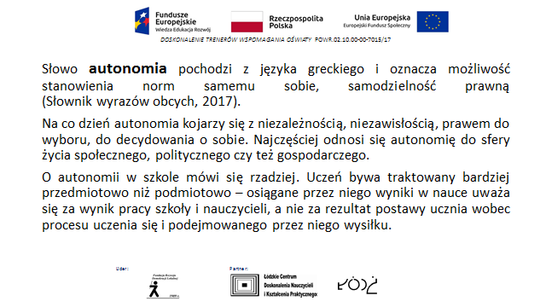

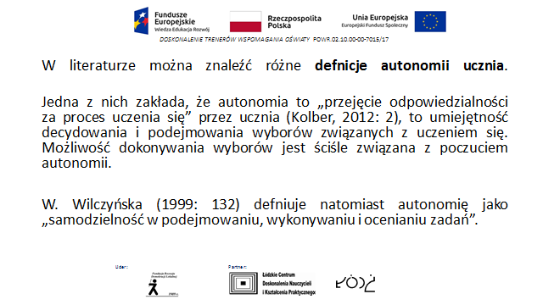

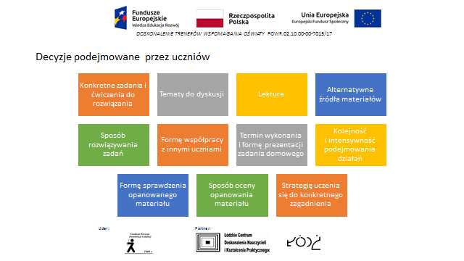

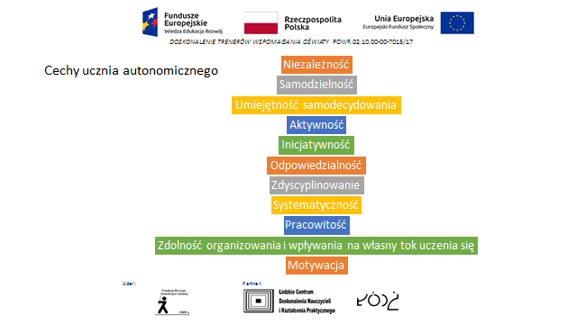

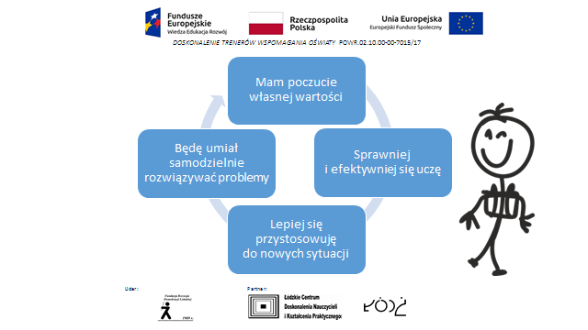

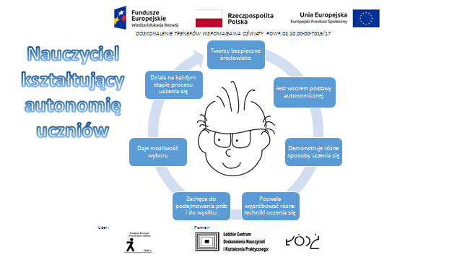

**Kształtowanie kompetencji międzykulturowej**



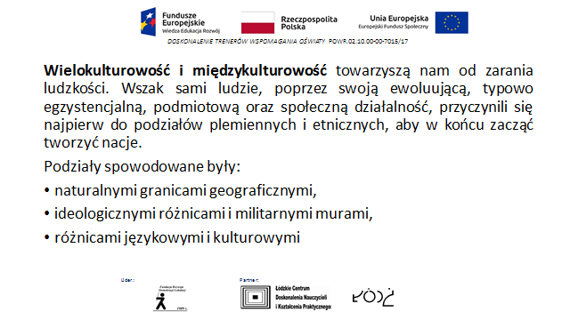

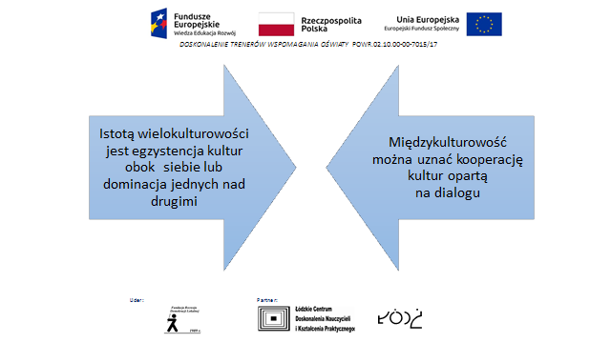

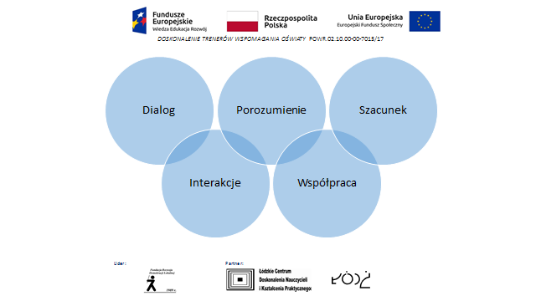

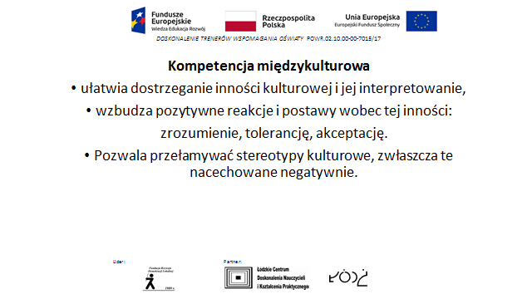

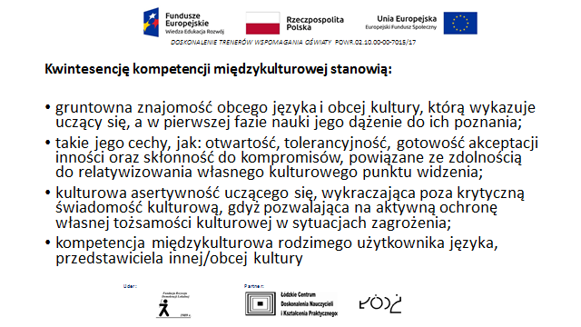

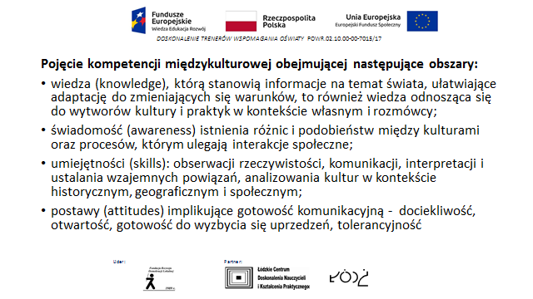

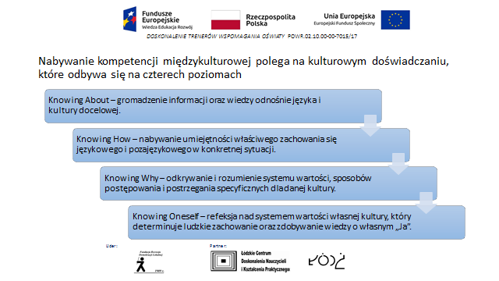

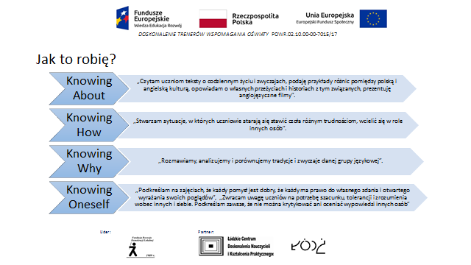

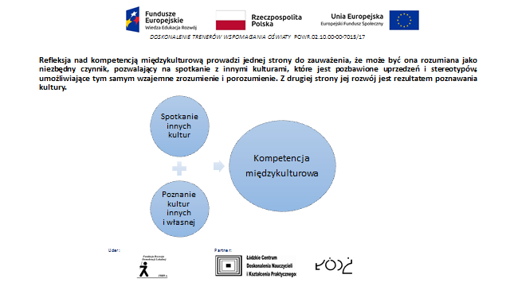

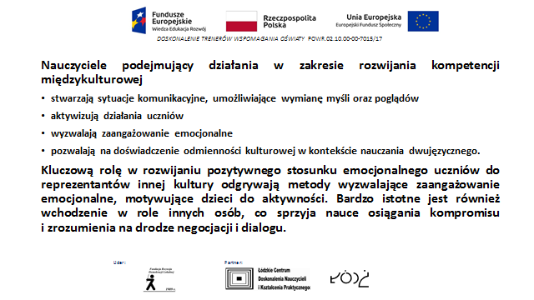

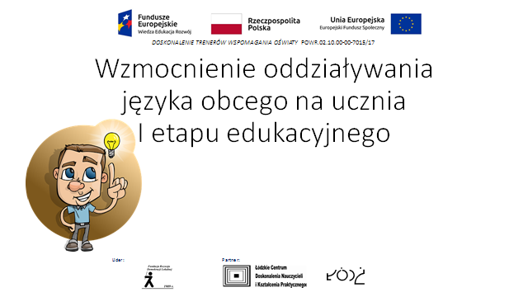**Moduł VI: Językowe kompetencje komunikacyjne jako ważny element kształtowania kompetencji porozumiewania się w językach obcych**

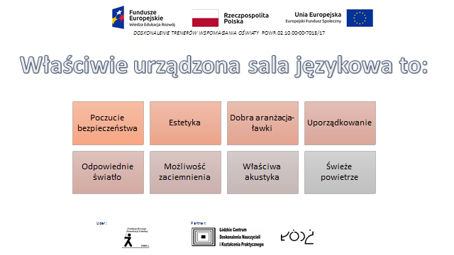

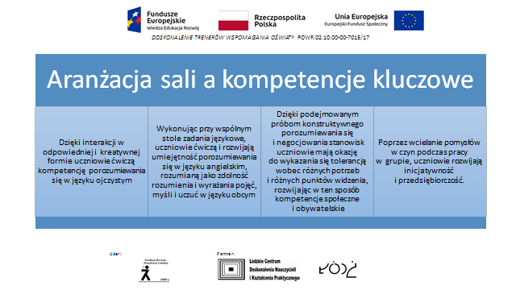

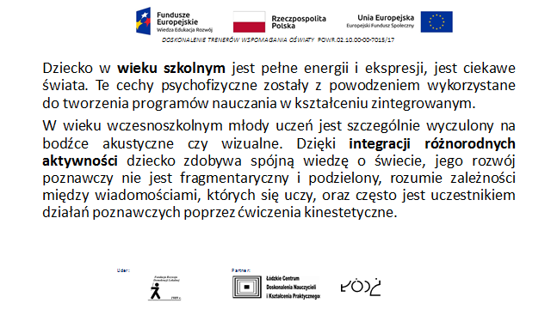

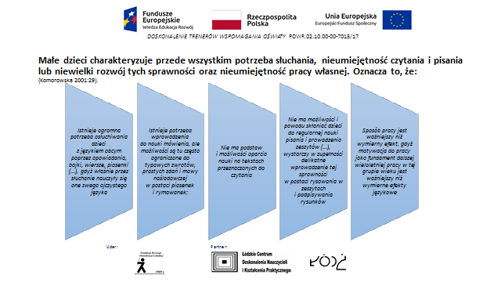

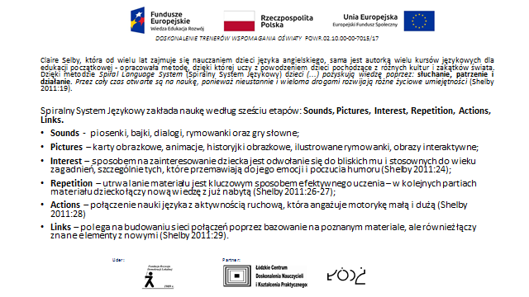

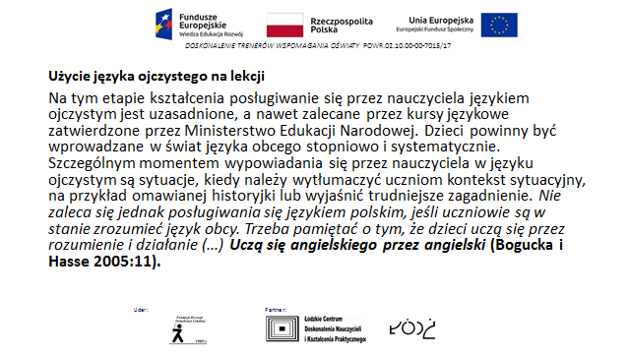

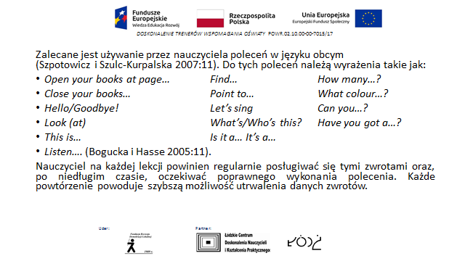

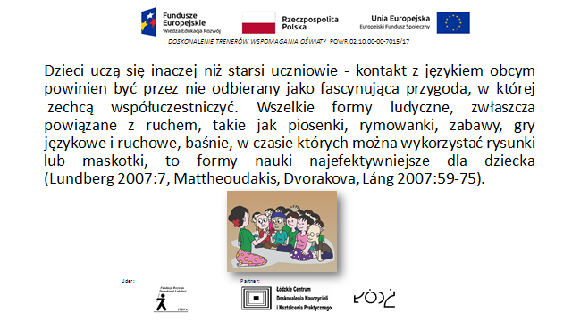

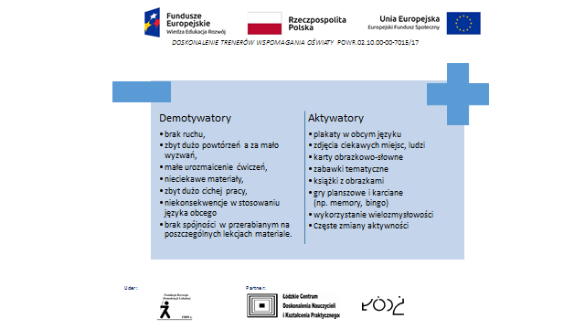**Moduł VII, cz.1: Środowisko przyjazne kształtowaniu kompetencji porozumiewania się w językach obcych**

**Piramida potrzeb Maslowa**



POTRZEBY BIOLOGICZNE I FIZJOLOGICZNE

POTRZEBA BEZPIECZEŃSTWA

POTRZEBA   
PRZYNALEŻNOŚCI

POTRZEBA UZNANIA

POTRZEBA

SAMOREALIZACJI

**Elementy oceniania kształtującego**

Opracowanie na podstawie CEO – Centrum Edukacji Obywatelskiej

**Dzień 2 – 10,5 godz. dydaktycznych**

**Moduł VII, cz.2: Środowisko przyjazne kształtowaniu kompetencji porozumiewania się w językach obcych**

**Etapy wspomagania szkół ze szczególnym zwróceniem uwagi na diagnozę**

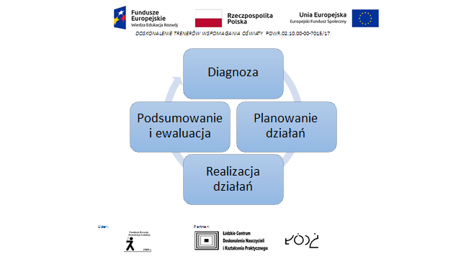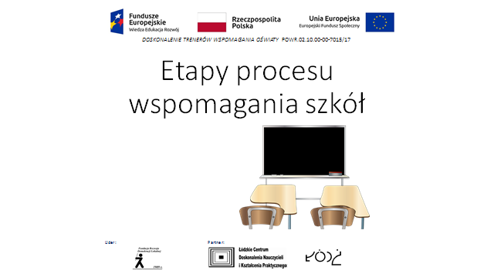

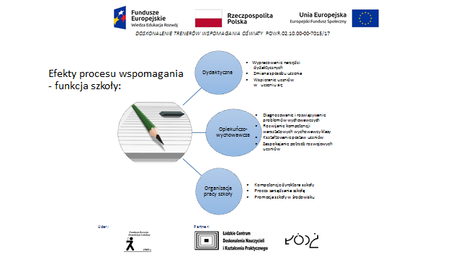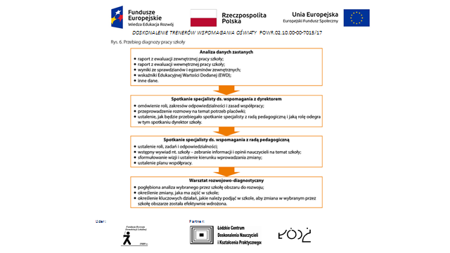

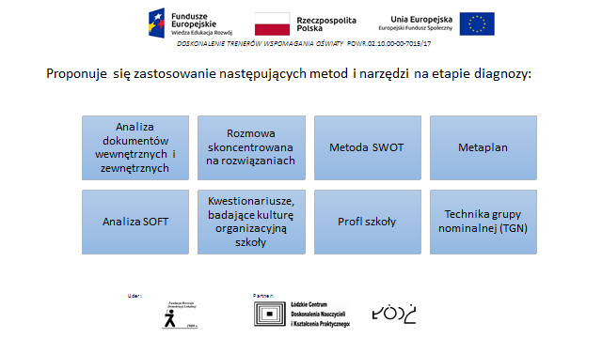

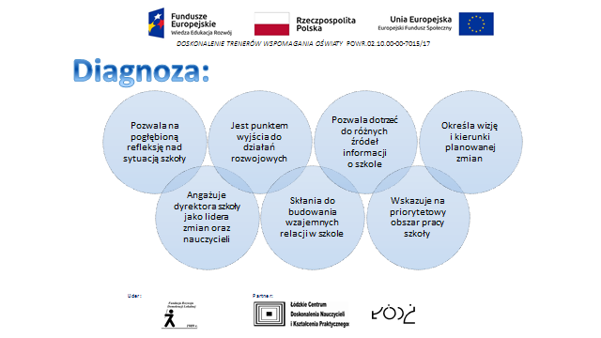

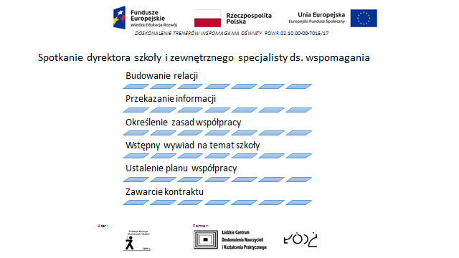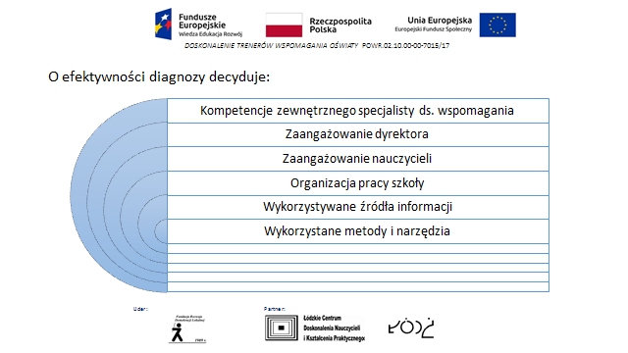

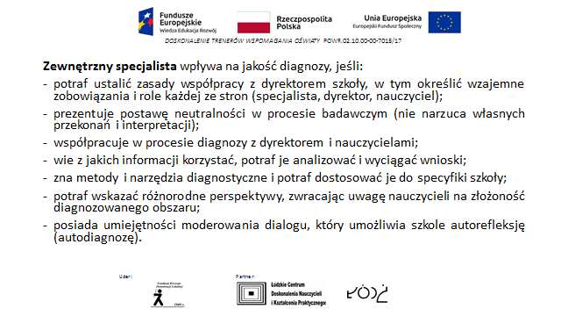

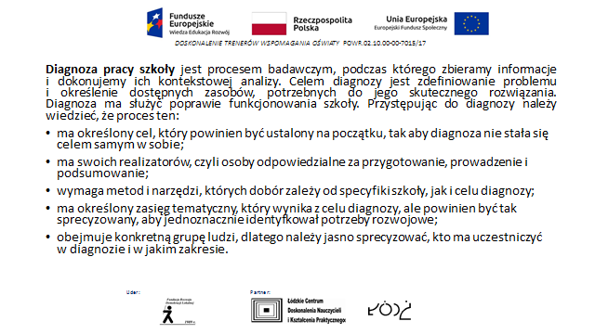

**Moduł VIII, cz.1: Wspomaganie pracy szkoły w kształtowaniu kompetencji porozumiewania się w językach obcych**

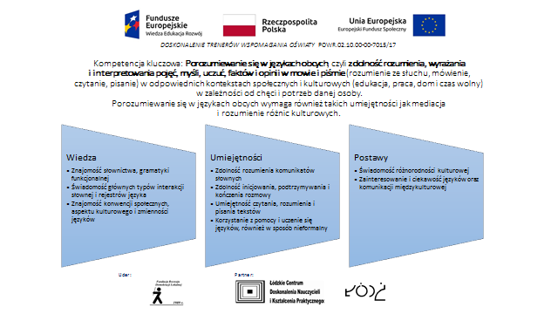

**Kompetencja porozumiewania się w językach obcych - opis**

**Warsztat rozwojowo-diagnostyczny w Gimnazjum im. Odkrywców Polskiej Miedzi   
w Chocianowie**

**Na przywitanie:**

* prezentacja celów spotkania oraz programu,
* propozycja kontraktu z zespołem zadaniowym na czas pracy warsztatu.

Czas: 10 min

**Prezentacja wniosków z diagnozy** potrzeb szkoły w obszarze wspomagania w zakresie technik i metod motywowania uczniów do nauki na podstawie zrealizowanych działań, takich jak:

* wywiad z dyrektorem szkoły,
* wywiad z nauczycielami,
* spotkanie z radą pedagogiczną,
* analiza dostępnej dokumentacji szkolnej,
* obserwacja funkcjonowania szkoły,
* obserwacja procesu edukacyjnego itp.

Czas: 30 min

Wśród zebranych przez SORE danych znajdowała się m.in. informacja o zróżnicowanej ofercie edukacyjnej szkoły, dostosowanej do potrzeb i możliwości uczniów. Wyrównywaniu szans edukacyjnych uczniów służyły zajęcia dodatkowe z poszczególnych przedmiotów, natomiast swoje uzdolnienia gimnazjaliści mogli rozwijać, uczestnicząc w zajęciach realizowanych w ramach kół zadaniowych. W szkole podejmowane były działania wielokierunkowego wspierania młodzieży. Należała do nich m.in. terapia pedagogiczna prowadzona metodą biofeedback. Prowadzone w gimnazjum systemowe działania miały charakter holistyczny i kładziono duży nacisk na rozwój ucznia, kreatywność oraz umiejętność pracy w zespole. Nowatorstwo działania polegało przede wszystkim na wprowadzeniu innego niż tradycyjne ocenianie czynnika motywującego uczniów, np. uczniowie, których trudno było zainteresować nauką, wykazywali bardzo dużą aktywność w działaniach podejmowanych wraz z całą klasą oraz wytrwalej dążyli do celu.

**Identyfikacja głównego celu** – zdefiniowanie obszaru do rozwoju.

**Metoda: drzewo problemów**

Czas: 30 min

* Identyfikacja problemów związanych w zakresie technik i metod motywowania uczniów do nauki – zapis na karteczkach samoprzylepnych, następnie nanoszenie na flipchart;
* określenie związków przyczynowo-skutkowych między negatywnymi sytuacjami w obszarze technik i metod motywowania uczniów do nauki,
* 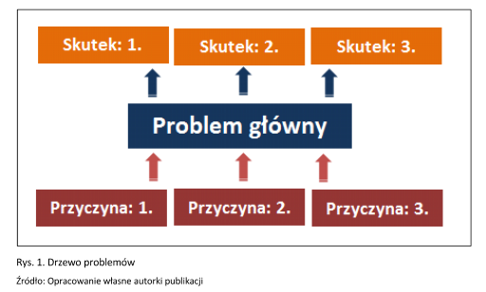wybór problemu głównego, zdefiniowanie przyczyn i skutków.

**Problem główny:**

Istnieje potrzeba zwiększenia różnorodności metod i technik nauczania, aby w większym stopniu aktywizować i motywować uczniów.

**Przyczyny:**

a) Część nauczycieli nie dysponuje odpowiednią wiedzą i umiejętnościami w zakresie metod i technik nauczania.

b) Niektórzy pedagodzy nie urozmaicają procesu edukacyjnego poprzez stosowanie różnorodnych technik nauczania

c) Większość grona pedagogicznego korzysta z urozmaiconych metod i technik nauczania, jednak ich dobór nie zawsze przynosi pożądane efekty.

**Skutki:**

a) Przejawy nikłego zainteresowania uczniów tematem, ich zniechęcenie do słuchania   
i skupienia uwagi.

b) Nieefektywne przekazywanie wiedzy i wyjaśnianie zjawisk.

c) Niesatysfakcjonujące wyniki egzaminu gimnazjalnego.

**Diagnoza głównego problemu**

**Metoda:** metaplan

Czas: 40 min

Zespołowe budowanie odpowiedzi na postawione pytania – zapis na karteczkach samoprzylepnych, następnie nanoszenie na flipchart w odpowiedniej rubryce, np.

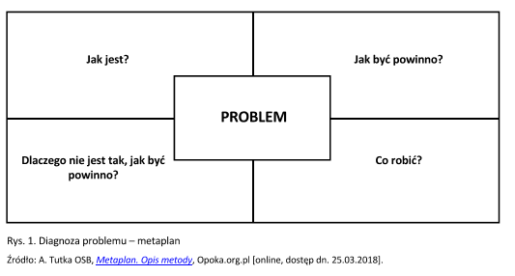

**Diagnoza** głównego problemu doprowadziła zespół zadaniowy do określenia celu głównego zmiany, który został sformułowany następująco:

**Podniesienie kompetencji nauczycieli w zakresie technik nauczania i uczenia się   
oraz metod motywowania uczniów do nauki.**

Określenie celów w oparciu o metodologię SMART.

**Metoda**: analiza SMART

Czas: 40 min

Omówienie kryteriów, jakie powinien spełniać dobrze postawiony cel SMART:

S - skonkretyzowany, specyficzny, oznaczony  
M – mierzalny, motywujący   
A – ambitny, akceptowalny, osiągalny   
R – realny, dający rezultaty, istotny   
T – terminowy, określony w czasie

Szukanie odpowiedzi na przykładowe pytania:

* Jakiej zmiany powinny być wprowadzone w obszarze technik i metod motywowania uczniów do nauki?
* Co konkretnie chcę osiągnąć w obszarze technik i metod motywowania uczniów do nauki?
* Gdzie mogę znaleźć wiedzę na temat dobrych praktyk dotyczących technik  
   i metod motywowania uczniów do nauki?
* Jak mogę wpłynąć na innych, by pomogli mi osiągnąć założony cel w obszarze technik i metod motywowania uczniów do nauki?
* Jaką mam motywację do osiągnięcia tego celu?
* Dlaczego chcę go osiągnąć?
* Dlaczego jest to dla mnie ważne?
* Czy jest coś, co mnie powstrzymuje przed jego osiągnięciem?
* Kiedy mam przestać go realizować?
* Jak często mam wykonywać prace na rzecz jego realizacji?
* Kiedy wykonam pierwszy krok, aby zacząć realizować ten cel?
* Kiedy ostatecznie zrealizuję swój cel?

Zastosowanie metody SMART pomogło zespołowi zadaniowemu w ustaleniu poniższych celów szczegółowych:

* Nauczyciele doskonalą warsztat pracy w zakresie technik nauczania oraz metod aktywizujących.
* Nauczyciele stosują poznane metody podczas zajęć z uczniami i motywują ich do pracy.
* Nauczyciele poznają sposoby komunikacji z uczniem oraz jego rodzicami w kontekście zwiększenia motywacji ucznia do nauki.
* Uczniowie poznają techniki uczenia się podczas warsztatów oraz wykorzystują je w praktyce szkolnej.
* Uczniowie poznają sposoby komunikacji werbalnej i pozawerbalnej oraz świadomie je wykorzystują w relacjach szkolnych

**Planowanie działań:**

* przygotowanie harmonogramu działań,
* skonkretyzowanie wskaźników świadczących o realizacji celów,
* wskazanie osób odpowiedzialnych za realizację poszczególnych działań;
* wyznaczenie terminów realizacji poszczególnych zadań.

**Metoda: burza mózgów**

Czas: 60 min.

Podczas pracy metodą burzy mózgów zespół zadaniowy odpowiada na pytania typu: Po co? 3 Co? Kto? Jak? Kiedy? Gdzie? Rezultatem pracy zespołu zadaniowego i SORE był Roczny Plan Wspomagania Gimnazjum 4 im. Odkrywców Polskiej Miedzi w Chocianowie według poniższego szablonu

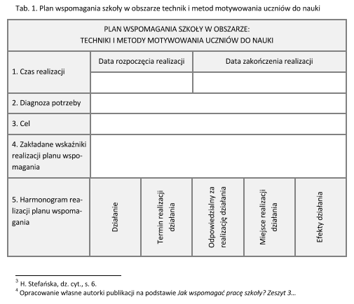

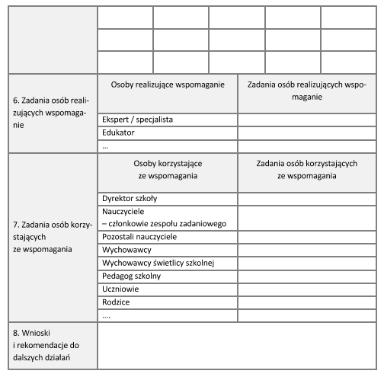

H. Stefańska, dz. cyt., s. 6. Opracowanie własne autorki publikacji na podstawie Jak wspomagać pracę szkoły? Zeszyt 3…

**Zespół zadaniowy** wyszczególnił niżej wymienione wskaźniki realizacji rocznego planu wspomagania:

* lista obecności na szkoleniu dla nauczycieli „Innowacyjne metody aktywizujące proces nauczania dostosowany do możliwości uczniów w zakresie przedmiotów humanistycznych   
  i artystycznych“ – 70% nauczycieli;
* lista obecności na szkoleniu dla nauczycieli „Innowacyjne metody aktywizujące proces nauczania dostosowany do możliwości uczniów w zakresie przedmiotów politechnicznych oraz na lekcjach wychowania fizycznego“ – 70% nauczycieli;
* lista obecności na konsultacjach grupowych/indywidualnych z ekspertem zewnętrznym po odbytych szkoleniach w celu omówienia sposobów wdrożenia nabytej wiedzy i umiejętności do praktyki szkolnej – 30 % nauczycieli;
* wpis w dzienniku lekcyjnym dotyczący symulacji eksperckiej lekcji z młodzieżą szkolną z zastosowaniem określonej metody świadomego i efektywnego uczenia się;
* wpisy w dziennikach lekcyjnych dotyczące przeprowadzenia zajęć, na których nauczyciele praktycznie wykorzystają poznane metody aktywizujące i motywujące;
* dzienniki zajęć z wpisami tematów godzin wychowawczych dotyczących szkolenia dla uczniów „Jak skutecznie się uczyć, aby osiągnąć sukces edukacyjny?“;
* lista obecności na szkoleniu dla nauczycieli „Techniki skutecznej komunikacji oraz prezentacji werbalnej i pozawerbalnej w relacjach nauczyciel – uczeń, nauczyciel – rodzic oraz nauczyciel – nauczyciel” – 70% nauczycieli;
* dzienniki zajęć z wpisami tematów godzin wychowawczych dotyczących szkolenia dla uczniów „Techniki skutecznej komunikacji oraz prezentacji werbalnej   
  i pozawerbalnej w relacjach uczeń – nauczyciel”;
* lista obecności na szkoleniu dla nauczycieli „Jak oceniać, aby skutecznie motywować uczniów do pracy?” – 70% nauczycieli
* wpisy w dziennikach lekcyjnych dotyczące przeprowadzenia pedagogizacji rodziców na temat „Jak skutecznie motywować dziecko, aby osiągnęło sukces   
  w życiu?”;
* wpisy w dziennikach lekcyjnych dotyczące przeprowadzenia pedagogizacji rodziców na temat „Jak skutecznie komunikować się z nastolatkiem?”.

**Ewaluacja warsztatów**

Czas: 30 min

Przeprowadzenie ewaluacji za pomocą metody niedokończonych zdań, polegającej na tym, że uczestnicy warsztatów otrzymują przygotowane przez osobę prowadzącą warsztaty karteczki w różnych kolorach (ile niedokończonych zdań, tyle kolorów) z zapisanymi propozycjami niedokończonych zdań :

* Na dzisiejszych warsztatach najważniejsze było…
* Trudne było dla mnie…
* Atmosfera, która panowała na warsztatach…
* Na zajęciach zmieniłbym/zmieniłabym…
* Chcę zaproponować, aby…

Uczestnicy kolejno zapisują swoje spostrzeżenia (każde na oddzielnej karteczce), potem wkładają do kopert przypisanych do poszczególnych zdań. Prowadzący warsztat analizuje pozyskane informacje zwrotne.

**Dzień 3 - 10,5 godz. dydaktycznych**

**Moduł VIII, cz. 2: Wspomaganie pracy szkoły w kształtowaniu kompetencji porozumiewania się w językach obcych**

**Organizacja i finansowanie systemu doskonalenia nauczycieli**

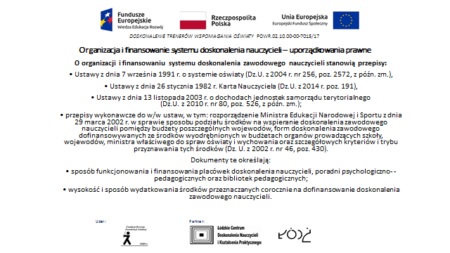

**O organizacji i fnansowaniu systemu doskonalenia zawodowego nauczycieli stanowią przepisy:**• Ustawy z dnia 7 września 1991 r. o systemie oświaty (Dz.U. z 2004 r. nr 256, poz. 2572, z późn. zm.),

• Ustawy z dnia 26 stycznia 1982 r. Karta Nauczyciela (Dz.U. z 2014 r. poz. 191),

• Ustawy z dnia 13 listopada 2003 r. o dochodach jednostek samorządu terytorialnego(Dz.U. z 2010 r. nr 80, poz. 526, z późn. zm.);

• przepisy wykonawcze do w/w ustaw, w tym: rozporządzenie Ministra Edukacji Narodowej i Sportu z dnia 29 marca 2002 r. w sprawie sposobu podziału środków   
na wspieranie doskonalenia zawodowego nauczycieli pomiędzy budżety poszczególnych wojewodów, form doskonalenia zawodowego dofnansowywanych ze środków wyodrębnionych w budżetach organów prowadzących szkoły, wojewodów, ministra właściwego do spraw oświaty i wychowania oraz szczegółowych kryteriów i trybu przyznawania tych środków (Dz. U. z 2002 r. nr 46, poz. 430).

Dokumenty te określają:

• sposób funkcjonowania i fnansowania placówek doskonalenia nauczycieli, poradni psychologiczno- -pedagogicznych oraz bibliotek pedagogicznych;

• wysokość i sposób wydatkowania środków przeznaczanych corocznie na dofnansowanie doskonalenia zawodowego nauczycieli.

**Struktura warsztatu diagnostyczno-rozwojowego**

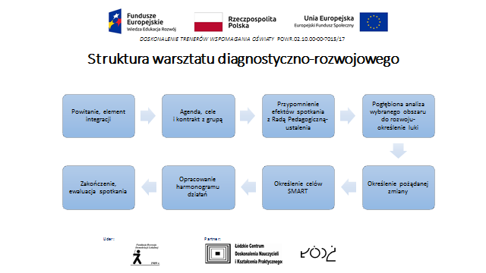

**Ustalenia w zakresie doskonalenia nauczycieli, wdrożenia działań i ewaluacji**

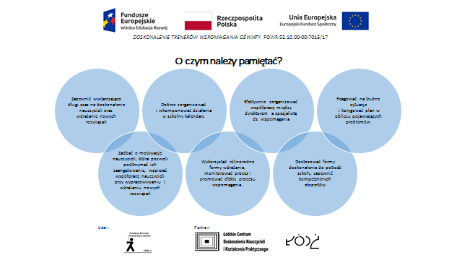

**W procesie wspomagania pracy szkoły warto zadbać o to, aby:**

• zapewnić wystarczająco długi czas na doskonalenie nauczycieli oraz wdrażanie nowych rozwiązań do szkolnej praktyki;

• dobrze zorganizować i wkomponować działania w szkolny kalendarz, tak aby nie dezorganizować pracy szkoły;

• zadbać o motywację nauczycieli, która pozwoli podtrzymać ich zaangażowanie;

• dostosować formy doskonalenia do potrzeb szkoły;

• wspierać współpracę nauczycieli przy wypracowywaniu i wdrażaniu nowych rozwiązań;

• efektywnie zorganizować współpracę między dyrektorem a specjalistą ds. wspomagania;

• reagować na trudne sytuacje i korygować plan w obliczu pojawiających problemów;

• zatrudnić kompetentnych ekspertów;

• zapewnić warsztatowy charakter formom doskonalenia;

• wykorzystać różnorodne formy wdrażania; monitorować proces i promować efekty procesu wspomagania.

**Zadania zewnętrznego specjalisty ds. wspomagania szkoły w trakcie całego procesu wspomagania**

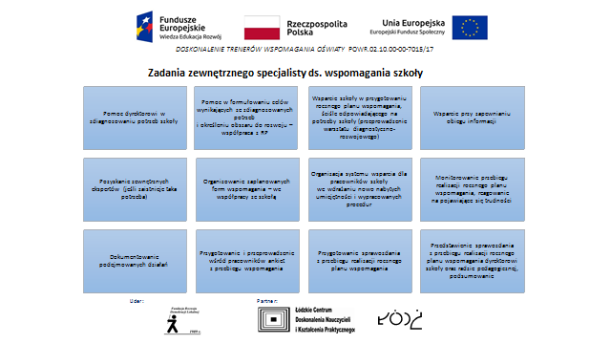

**Zadania SORE**

* pomoc dyrektorowi w zdiagnozowaniu potrzeb szkoły,
* pomoc w formułowaniu celów wynikających ze zdiagnozowanych potrzeb   
  i określeniu obszaru do rozwoju – współpraca z radą pedagogiczną,
* wsparcie szkoły w przygotowaniu rocznego planu wspomagania, ściśle odpowiadającego na potrzeby szkoły i zbudowanego na podstawie jednej z ofert doskonalenia (przeprowadzenie warsztatu diagnostyczno-rozwojowego),
* wsparcie przy zapewnianiu obiegu informacji (stały kontakt z osobami zaangażowanymi w realizację RPW, dbanie o przepływ informacji dotyczących działań podejmowanych w ramach jego współpracy ze szkołą),
* pozyskanie zewnętrznych ekspertów (jeśli zaistnieje taka potrzeba),
* organizowanie zaplanowanych form wspomagania – we współpracy ze szkołą,
* organizacja systemu wsparcia dla pracowników szkoły we wdrażaniu nowo nabytych umiejętności i wypracowanych procedur (np. organizacja i prowadzenie konsultacji)
* monitorowanie przebiegu realizacji rocznego planu wspomagania, reagowanie na pojawiające się trudności,
* dokumentowanie podejmowanych działań (zgodnie z wymogami określonymi   
  w danym powiecie),
* przygotowanie i przeprowadzenie wśród pracowników ankiet z przebiegu wspomagania,
* przygotowanie sprawozdania z przebiegu realizacji rocznego planu wspomagania,
* przedstawienie sprawozdania z przebiegu realizacji rocznego planu wspomaganiadyrektorowi szkoły oraz radzie pedagogicznej,
* udział w podsumowaniu podjętych działań – współpraca z radą pedagogiczną nad rekomendacjami do pracy szkoły w kolejnym roku szkolnym.

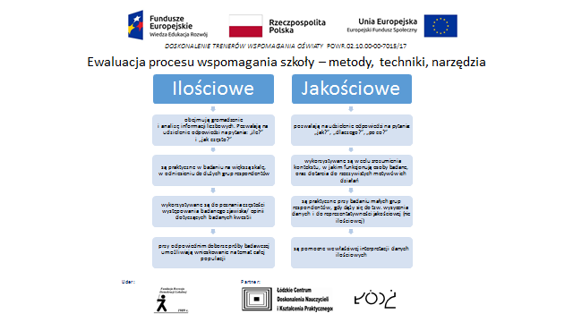**Metody i techniki badawcze wykorzystywane w ewaluacji procesu wspierania**

Metody i techniki badawcze wykorzystywane w ewaluacji zależą od rodzaju badań, adresatów, miejsca, czasu i dostępnych źródeł informacji. W trakcie ewaluacji wspomagania dobrze jest zastosować metody, które zostaną odebrane przez placówkę   
i pracujące w niej osoby jako adekwatne, celowe i naturalne, a zbieranie danych nie będzie przeszkadzać w codziennych obowiązkach i zadaniach.   
**Metody ilościowe:**

**Ankieta** – bazuje na komunikacji pisemnej, jest jedną z najczęściej stosowanych technik w diagnozie społecznej. Służy do uzyskania informacji odnoszących się do problemów grupowych, zbiorowych, społecznych, czyli do badania społecznych poglądów, sądów, ocen i opinii drogą pisemnych odpowiedzi .

**Obserwacja** – działanie, które pozwala gromadzić informacje poprzez postrzeganie zachodzących procesów w sposób zamierzony, prowadzone w naturalnych warunkach   
i środowisku.

**Metody jakościowe:**

**Wywiad** – bazuje na bezpośrednim kontakcie badacza z osobą badaną, jest techniką werbalną, której celem jest, w oparciu o specjalnie opracowany kwestionariusz, zebranie informacji od odpowiednio dobranych osób

**Metoda dyskusji grupowej** jest pomocna do badania nieformalnych opinii grupowych. Celem jej może być analiza poglądów dotyczących danej sytuacji oraz procesów negocjacyjnych. Dyskusje osób pochodzących z jednego środowiska mogą pomóc w rozwiązaniu różnorodnych problemów i szukaniu rozwiązań .

**Analiza dokumentów** zwana jest także analizą treści. Dokumenty wykorzystywane w ewaluacji placówek oświatowych to materiały pisane, statystyczne i obrazowe .

W trakcie ewaluacji można stosować również tzw. **alternatywne metody**. Mogą je wykorzystywać osoby prowadzące szkolenia lub badania ewaluacyjne do podsumowania spotkań, warsztatów lub cyklu szkoleń, poprzez zaangażowanie jak największej liczby osób. Są wśród nich na przykład takie metody, jak:

* **książka raportowa** – narzędzie badające racjonalne wykorzystanie czasu pracy   
  i obowiązków. Osoby zaangażowane w badanie zapisują przez tydzień, co robiły każdego dnia i w jakim czasie, a następnie zestawia się ich zapisy. Na tej podstawie można przystąpić do analizy doskonalenia pracy szkoły;
* **ustalanie priorytetów** – badani otrzymują karty z wypisanymi stwierdzeniami, a ich zadaniem jest nadać im odpowiednią kolejność, tzn. ustalić priorytety. Każdy ma prawo uzasadnić kolejność, jaką zaproponował. Proces decyzyjny opiera się w znacznej mierze na dyskusji;
* **młyńskie koło** – prowadzący rysuje koło i na jego osiach umieszcza nazwy propozycji, które mają podlegać ocenie. Metoda ta jest przydatna w celu uzyskania szybkiej odpowiedzi na pytania, które formy współpracy są najciekawsze, co powinno być zmienione w danej szkole, aby poprawić jej jakość. Uczestnicy spotkania zaznaczają na poszczególnych osiach koła swój wybór, np. przyklejając karteczki;
* niedokończone zdania – uczestnicy siadają w kręgu. Moderator wypowiada początek zdania, np. „Uważam, że dzisiejsze spotkanie...”, a osoby chętne kończą je według własnego uznania

**Dzień 4 – 8 godz. dydaktycznych**

**Moduł VIII, cz. 3: Wspomaganie szkoły w kształtowaniu kompetencji porozumiewania się w językach obcych**

**Organizacja przestrzeni szkolnej**

W praktyce stosowane są 4 podstawowe sposoby układu ławek i sadzanie uczniów:

**Rzędy**– jest odpowiedni, gdy uwaga uczniów ma być nakierowana na słuchanie, odbiór nauczyciela. Sprzyja także indywidualnej pracy uczniów. Analiza zapisów magnetycznych oraz badań prowadzonych w klasie wykazała, że strefa aktywności uczniów lokuje się w strefie obejmującej  stoliki z pierwszego rzędu i trzy w głąb środkowego rzędu. Np. 64% pytań nauczyciele kierowali do uczniów z tych stolików. Badania wykazały także, że przyczyną aktywności jest nie tyle potrzeba zajęcia tych miejsc, co sam fakt znalezienia się w tej sferze aktywności. Nauczyciel głównie  z tymi uczniami nawiązuje kontakt, komunikuje się, co zwiększa ich uczestnictwo. Nauczyciel często też umieszczają w tej strefie faworyzowane dzieci, a niektóre „skazuje” na pobyt w strefach mniej aktywnych, co miało odbicie w ich uczeniu się.  Zbadano również, że różnica czasu wypowiedzi dzieci z różnych stref wynosiła nawet 300%.

**Podkowa** – ławki są ustawione w literę U, a nauczyciel usytuowany jest z przodu. Układ ten pozwala mu utrzymywać dobry kontakt z uczniami, monitorować ich indywidualną pracę; zmusza też uczniów do zwiększonego uczestnictwa w zajęciach i większej uważności.

**Układ segmentowy** – polega na usadzeniu dzieci  wokół stolików, tworząc w ten sposób  ośrodki pracy zespołowej ale także indywidualnej. Zwiększa to liczbę uczniów zaangażowanych w zadania edukacyjne ale też ich  integruje. Układ segmentowy wymaga od nauczyciela od częstego opuszczania centralnego miejsca klasy (przy tablicy czy za biurkiem) na rzecz aktywnego towarzyszenia uczniom w pracy poszczególnych „stolików”.

**Koło, krąg** – posadzenie uczniów na krzesłach w kręgu, bez ławek, stwarza dobre warunki do dobrej komunikacji w trakcie dyskusji i jej dynamiki, ośmiela (zobowiązuje) do udziału w niej. Układ ten pozwala lepiej obserwować uczniów oraz rozbić wszelkie układy.

Które z tych rozwiązań można wprowadzić w twojej klasie podczas edukacji językowej?

………………………………………………………………………………………………………………………………………………………………………………………………………………………………………………………………………………………………………………………………………………………………………………………………………………………………………………………………………………………………………………………………………………………………………………………………………………………………………………………………………………………………………………………………………………………………………………………………………………………………………………………………………………………………………………………………………………………………………………………

**Plan działań w procesie wspomagania szkoły**

Przebieg tego etapu wspomagania powinien obejmować następujące kroki:

1. **Wybór zespołu ds. planowania** – w przypadku małej rady pedagogicznej w proces planowania mogą być zaangażowani wszyscy nauczyciele, jednak najczęściej etap ten wymaga utworzenia zespołu zadaniowego. Powołanie zespołu zadaniowego jest decyzją dyrektora. Prace zespołu moderuje zewnętrzny specjalista.
2. **Spotkanie zespołu ds. planowania –** ma na celu opracowanie planu wspomagania, który:

* **formułuje cel** −wytycza kierunek zmian zgodny z wizją i koncepcją pracy szkoły. Cele mogą być sformułowane w różny sposób, ale powinny realne, mierzalne, trafne, terminowe, wyrażone za pomocą pozytywnych stwierdzeń;
* **określa zadania**, czyli wskazuje czynności i działania, które prowadzą do realizacji celów w wybranym do rozwoju obszarze;
* **wskazuje harmonogram** **działań**, czyli terminy organizacji form doskonalenia zawodowego nauczycieli oraz sposoby wdrażania nowych rozwiązań do praktyki szkolnej. Harmonogram musi być realny do wykonania, to znaczy spójny z kalendarzem pracy szkoły i dostosowany do liczebności rady pedagogicznej;
* **określa zasoby**, które mogą zostać wykorzystane w trakcie realizacji działań. Potencjał szkoły, czyli zasoby kompetencyjne, finansowe, lokalowe i dydaktyczne, mogą znacząco ułatwić realizację zaplanowanych działań;
* **określa efekty**, które zostaną osiągnięte w wyniku realizacji zaplanowanych działań. Kluczowymi dla planowania procesu wspomagania są efekty jakościowe, a do ich mierzenia służą wskaźniki realizacji zadania;
* **wyznacza osoby odpowiedzialne** za realizację poszczególnych zadań, np. opracowanie scenariuszy zajęć z wykorzystaniem nowych metod i form pracy, przeprowadzenie zajęć otwartych z uczniami, monitorowanie działań i in.;
* **określa sposoby i częstotliwości komunikowania się** z nauczycielami, dyrektorem szkoły, specjalistą ds. wspomagania oraz ekspertami zaangażowanymi w realizację działań; np. z wykorzystaniem narzędzi nowoczesnych technologii;
* **określa ryzyka** −w planowaniu procesu wspomagania powinno się oszacować ryzyko podejmowanych działań. Pozwala to przeciwdziałać zagrożeniom oraz zastosować środki zapobiegawcze, minimalizujące ryzyko lub porażkę;
* **uwzględnia monitorowanie**, czyli regularne zbieranie danych z realizacji działań rozwojowych. W ujęciu jakościowym to również wzajemne dzielenie się doświadczeniami i refleksjami nauczycieli, które służą wspólnemu zastanawianiu się nad poprawianiem tego, co słabe i wzmacnianiu wybranych działań;
* **uwzględnia ewaluację** rozumianą jako ocena przydatności i skuteczności podejmowanych działań w odniesieniu do założonych celów. Warto skorelować ją z działaniami podejmowanymi w ramach nadzoru pedagogicznego. Rzetelne prowadzenie monitoringu i właściwe zaplanowanie ewaluacji to gwarancja jakości procesu wspomagania i sposób na zapobieganie wystąpieniu ryzyka bądź zagrożeń.

1. **Przedstawienie planu wspomagania** **dyrektorowi szkoły** −dyrektor powinien zaakceptować plan wspomagania, a następnie na bieżąco, wraz z wyznaczonymi członkami rady pedagogicznej, monitorować jego realizację, celem eliminowania ryzyka bądź przeciwdziałania ewentualnym zagrożeniom.
2. **Przedstawienie planu wspomagania radzie pedagogicznej**, która powinna znać   
   i zaakceptować wspólnie opracowany plan wspomagania −cele, zadania, sposoby   
   i terminy realizacji oraz przewidywane efekty. Plan wspomagania powinien być upowszechniony na zebraniach zespołów przedmiotowych, na stronie internetowej szkoły, a także na spotkaniach z rodzicami.

**Moduł IX - Planowanie rozwoju zawodowego uczestników szkolenia   
w zakresie wspomagania szkół**

**Rozwój kompetencji potrzebnych do wspomagania pracy szkół**

Pracownicy placówek doskonalenia nauczycieli, poradni psychologiczno-pedagogicznych i bibliotek pedagogicznych, którzy będą pełnić wobec szkół rolę zewnętrznych specjalistów, muszą zadać sobie kilka ważnych pytań, które będą towarzyszyć całemu procesowi wspomagania pracy szkoły. Warto je znać, aby móc doskonalić swoje profesjonalne umiejętności oraz realizować nowe i trudne zadania.

* czego potrzebuję, przygotowując się do prowadzenia procesu wspomagania   
  w szkołach?
* jakie umiejętności są niezbędne na poziomie podstawowym, a jakie będą kształtowały mistrzowski poziom
* realizacji podejmowanych przeze mnie zadań?
* czego potrzebuję, aby rozpocząć nowe zadanie wspomagania szkół?
* o co muszę zadbać, aby mieć satysfakcję z wykonywanych zadań?
* jakie zasady etyczne powinny mi przyświecać i jakich reguł bezwzględnie powinienem przestrzegać w relacji z nauczycielami?

Obowiązkiem specjalisty ds. wspomagania szkół jest więc stałe podnoszenie swoich kwalifikacji. Aby specjalista ds. wspomagania mógł w sposób efektywny realizować swoje zadania, potrzebuje odpowiednich warunków do uczenia się, a także bieżącego wsparcia. Jeśli będzie musiał realizować zadanie bez możliwości rozmowy czy przedyskutowania ważnych problemów, to pojawi się w jego działaniu rutyna, która może być czynnikiem hamującym inwencję oraz wdrażanie korzystnych zmian w szkole. Dlatego też takistotna jest możliwość uczestniczenia w szkoleniach i spotkaniach konsultacyjnych, ale także codzienna praca zespołowa, która daje możliwość wymiany doświadczeń, wspólnego rozwiązywania problemów, czy nawet prowadzenia wzajemnych superwizji.

**Analiza SWOT**

|  |  |
| --- | --- |
| **Mocne strony** | **Słabe strony** |
| Relacja (ja–zadanie)  .................................................................  .................................................................  .................................................................  relacja (ja–inni)  .................................................................  .................................................................  .................................................................  relacja ja–ja  .................................................................  .................................................................  ................................................................. | Relacja (ja–zadanie)  .................................................................  .................................................................  .................................................................  relacja (ja–inni)  .................................................................  .................................................................  .................................................................  relacja ja–ja  .................................................................  .................................................................  ................................................................. |
| **Szanse** | **Zagrożenia** |
| Relacja (ja–zadanie)  .................................................................  .................................................................  .................................................................  relacja (ja–inni)  .................................................................  .................................................................  .................................................................  relacja ja–ja  .................................................................  .................................................................  ................................................................. | Relacja (ja–zadanie)  .................................................................  .................................................................  .................................................................  relacja (ja–inni)  .................................................................  .................................................................  .................................................................  relacja ja–ja  .................................................................  .................................................................  ................................................................. |

**NOTATKI**

.................................................................................................................................................

.................................................................................................................................................

.................................................................................................................................................

.................................................................................................................................................

.................................................................................................................................................

.................................................................................................................................................

.................................................................................................................................................

.................................................................................................................................................

.................................................................................................................................................

.................................................................................................................................................

.................................................................................................................................................

.................................................................................................................................................

.................................................................................................................................................

.................................................................................................................................................

.................................................................................................................................................

.................................................................................................................................................

.................................................................................................................................................

.................................................................................................................................................

.................................................................................................................................................

.................................................................................................................................................

.................................................................................................................................................

.................................................................................................................................................

.................................................................................................................................................

.................................................................................................................................................

.................................................................................................................................................

.................................................................................................................................................

.................................................................................................................................................

.................................................................................................................................................

.................................................................................................................................................

.................................................................................................................................................

.................................................................................................................................................

.................................................................................................................................................

.................................................................................................................................................

.................................................................................................................................................

.................................................................................................................................................

.................................................................................................................................................

.................................................................................................................................................

.................................................................................................................................................

..............................................................................................................................................

ZASOBY EDUKACYJNE – BIBLIOGRAFIA, NETOGRAFIA

(wg. zastosowania w modułach) – opracowania znajdujące się na stronie internetowej Ośrodka Rozwoju Edukacji oraz:

|  |
| --- |
| Moduł I: Wspomaganie pracy szkoły – wprowadzenie do szkolenia |
| * Hajdukiewicz M., Wysocka J. (red.), Nauczyciel w szkole uczącej się. Informacje o nowym systemie wspomagania, Ośrodek Rozwoju Edukacji, Warszawa 2015. * Ustawa z dn. 14 grudnia 2016 r. Prawo oświatowe (Dz.U. z 2017 r. poz. 59). * Rozporządzenie Ministra Edukacji Narodowej z dn. 1 lutego 2013 r. w sprawie szczegółowych zasad działania publicznych poradni psychologiczno-pedagogicznych, w tym publicznych poradni specjalistycznych (Dz.U. z 2013 r. poz. 199). * Rozporządzenie Ministra Edukacji Narodowej z dn. 28 lutego 2013 r. w sprawie szczegółowych zasad działania publicznych bibliotek pedagogicznych (Dz.U. z 2013 r. poz. 369). * Rozporządzenie Ministra Edukacji Narodowej z dn. 29 września 2016 r. w sprawie placówek doskonalenia nauczycieli (Dz.U. z 2016 r. poz. 1591). * Rozporządzenie Ministra Edukacji Narodowej z dn. 27 sierpnia 2015 r. w sprawie nadzoru pedagogicznego (Dz.U. z 2015 r. poz. 1270). * Rozporządzenie Ministra Edukacji Narodowej z dn. 6 sierpnia 2015 r. w sprawie wymagań wobec szkół i placówek (Dz.U. z 2015 r. poz. 1214). * Ustawa z dn. 26 stycznia 1982 r. Karta Nauczyciela (Dz.U. z 2014 r. poz. 191). * Ustawa z dn. 1 grudnia 2016 r. o zmianie ustawy o dochodach jednostek samorządu terytorialnego oraz niektórych innych ustaw (Dz.U. z 2016 r. poz. 1985). |
| Moduł II: Rozwój kompetencji kluczowych w procesie edukacji |
| * Komisja Europejska/EACEA/Eurydice, Rozwijanie kompetencji kluczowych w szkołach w Europie. Wyzwania i szanse dla polityki edukacyjnej. Raport Eurydice, Urząd Publikacji Unii Europejskiej, Luksemburg 2012 [online, dostęp dn. 30.08.2016]. * Rozporządzenie Ministra Edukacji Narodowej z dn. 14 lutego 2017 r. w sprawie podstawy programowej wychowania przedszkolnego oraz kształcenia ogólnego dla szkoły podstawowej (Dz.U. z 2017 r. poz. 356). * Rozporządzenie Ministra Edukacji Narodowej z dn. 6 sierpnia 2015 r. w sprawie wymagań wobec szkół i placówek (Dz.U. z 2015 r. poz. 1214). * Zalecenie Parlamentu Europejskiego i Rady nr 2006/962/WE z dn. 18 grudnia 2006 r. w sprawie kompetencji kluczowych w procesie uczenia się przez całe życie (Dz.U. L 394 z 30.12.2006). |
| Moduł III. Rozwój kompetencji porozumiewania się w językach obcych na I etapie edukacyjnym |
| * Muszyński M., Campfield D., Szpotowicz M., Język angielski w szkole podstawowej – jakość i efekty nauczania. * Wyniki podłużnego badania efektywności nauczania języka angielskiego (2011–2014), Instytut Badań Edukacyjnych, Warszawa 2015 [online, dostęp dn. 30.09.2016]. * Andrzejewska E., Kompetencje nauczyciela języków obcych w edukacji wczesnoszkolnej, „Języki Obce w Szkole”, nr 4/2008. * Candelier M., Schröder-Sura A., Wspieranie rozwoju kompetencji różnojęzycznych i międzykulturowych w klasie szkolnej, „Języki Obce w Szkole”, nr 4/2012 [online, dostęp dn. 07.10.2016]. * Dysarz Z., Poziom rozwoju kompetencji komunikacyjnej dzieci prawidłowo rozwijających się i z zaburzonym rozwojem w ocenie rodziców i nauczycieli, [w:] Mrózek R. (red.), Język w przestrzeni edukacyjnej, Uniwersytet Śląski, Katowice 2000. * Europejski system opisu kształcenia językowego: uczenie się, nauczanie, ocenianie, Wydawnictwa Centralnego Ośrodka Rozwoju Nauczycieli, Warszawa 2001 [online, dostęp dn. 23.09.2016]. * Komorowska H., Metodyka nauczania języków obcych, Wydawnictwo Fraszka Edukacyjna, Warszawa 2005. * Nauczanie wielojęzyczne, „Języki Obce w Szkole”, nr 2/2015 [online, dostęp 23.09.2016]. * Pamuła M., Metodyka nauczania języków obcych w kształceniu zintegrowanym, Wydawnictwo Fraszka Edukacyjna, Warszawa 2013. * Rozwijanie sprawności receptywnych, „Języki Obce w Szkole”, nr 1/2016 [online, dostęp dn. 23.09.2016]. * Rozwijanie sprawności produktywnych, „Języki Obce w Szkole”, nr 2/2016 [online, dostęp dn. 23.09.2016]. * Ustawa o Zintegrowanym Systemie Kwalifikacji z dn. 22 grudnia 2015 r. (Dz.U. z 2016 r. poz. 64). * Rozporządzenie Ministra Edukacji Narodowej z dn. 13 kwietnia 2016 r. w sprawie charakterystyk drugiego stopnia Polskiej Ramy Kwalifikacji typowych dla kwalifikacji o charakterze ogólnym – poziomy 1–4 (Dz.U. z 2016 r. poz. 520). • FREPA oraz pluralistyczne podejścia w Polsce [online, dostęp dn. 07.10.2016]. * Europejskie Portfolio Językowe: wszystkie wersje online dla różnych grup wiekowych wraz z przewodnikami do pobrania [online, dostęp dn. 07.10.2016]. |
| Moduł IV. Proces uczenia się a rozwój kompetencji kluczowych |
| * Borek A., Domerecka B., Dobrze zorganizowana aktywność i bierność, System Ewaluacji Oświaty [online, dostęp dn. 14.09.2016]. * Dumont H., Istanc D., Benavides F., Istota uczenia się. Wykorzystanie wyników badań w praktyce, Wolters Kluwer, Warszawa 2013. * Hattie J., Widoczne uczenie się dla nauczycieli, Centrum Edukacji Obywatelskiej, Warszawa 2015. * Ligęza A., Franczak J., Jak analizuje się wyniki egzaminów zewnętrznych w polskich szkołach? Raport z wyników ewaluacji zewnętrznej, System Ewaluacji Oświaty [online, dostęp dn. 14.09.2016]. * Marzano R.J., Sztuka i teoria skutecznego nauczania, Centrum Edukacji Obywatelskiej, Warszawa 2012. * Okoń W., Wprowadzenie do dydaktyki ogólnej, Wydawnictwo Akademickie Żak, Warszawa 1998. * Schaffer D.R., Kipp K., Psychologia rozwoju. Od dziecka do dorosłości, Harmonia, Gdańsk 2015. * Taraszkiewicz M., Plewka Cz., Uczymy się uczyć, Towarzystwo Wiedzy Powszechnej, Warszawa 2010. * Swat-Pawlicka M., Pawlicki A., Analiza niektórych danych w związku z wymaganiem Uczniowie są aktywni, System Ewaluacji Oświaty [online dostęp dn.14.09.2016]. * Tędziagolska M., W jaki sposób szkoła mówi, że warto się uczyć?, System Ewaluacji Oświaty [online, dostęp dn. 14.09.2016]. * Rosenberg M., Porozumienie bez przemocy, Jacek Santorski & Co Agencja Wydawnicza, Warszawa 2009. |
| Moduł V. Kompetencje ogólne istotne w rozwijaniu kompetencji porozumiewania się w językach obcych |
| * Brophy J., Motywowanie uczniów do nauki, Wydawnictwo Naukowe PWN, Warszawa 2007. * Europejskie portfolio językowe dla dzieci w wieku 6–10 lat, Ośrodek Rozwoju Edukacji, Warszawa 2006 [online, dostęp dn. 26.09.2016]. * Jaroszewska A., Rozwój świadomości wielokulturowej dziecka – wnioski z przeprowadzonych badań, „Poliglota”, nr 2(6)/2007. * Kamińska J., Ocenianie osiągnięć uczniów w edukacji wczesnoszkolnej, Wydawnictwo Harmonia, Gdańsk 2000. * Karpińska-Musiał B., Międzykulturowość w glottodydaktyce, Wydawnictwo Uniwersytetu Gdańskiego, Gdańsk 2015. * Klimowicz A. (red.), Edukacja międzykulturowa. Poradnik dla nauczyciela, Centralny Ośrodek Doskonalenia Nauczycieli, Warszawa 2004. * Komorowska H., Sprawdzanie umiejętności w nauce języka obcego. Kontrola – Ocena – Testowanie, Wydawnictwo Fraszka Edukacyjna, Warszawa 2002. * Martinelli S., Taylor M. (red.), Uczenie się międzykulturowe. Pakiet szkoleniowy, Rada Europy i Komisja Europejska, 2000. * Nauczanie wielojęzyczne, „Języki Obce w Szkole”, nr 2/2015 [online, dostęp dn. 23.09.2016]. * Scenariusze zajęć nt. wielokulturowości i praw cudzoziemców, Helsińska Fundacja Praw Człowieka [online, dostęp dn. 3.09.2016]. |
| Moduł VI. Językowe kompetencje komunikacyjne jako ważny element kształtowania kompetencji porozumiewania się w językach obcych |
| * Andrzejewska E., Kompetencje nauczyciela języków obcych w edukacji wczesnoszkolnej, „Języki Obce w Szkole”, nr 4/2008 [online, dostęp dn 2.05.2017]. * Dryjska M., Jak uczyć metodą stacji dydaktycznych? Charakterystyka metody  i przykłady, „Języki Obce w Szkole”, nr 2/2015 [online, dostęp dn. 18.06.2016]. * Gardner H., Inteligencje wielorakie. Teoria w praktyce, Media Rodzina, Poznań 2002. * Komorowska H., Metodyka nauczania języków obcych, Wydawnictwo Fraszka Edukacyjna, Warszawa 2005. * Kotarba-Kańczugowska M., Dynamika wczesnej nauki języków obcych, czyli o tym, co dzieję się na styku przedszkola ze szkołą podstawową, „Języki Obce w Szkole”, nr 1/2013 [online, dostęp dn. 29.09.2016]. * Janowska I., Podejście zadaniowe do nauczania i uczenia się języków obcych. Na przykładzie języka polskiego jako obcego, Wydawnictwo Universitas, Kraków 2011. * Pamuła M., Metodyka nauczania języków obcych w kształceniu zintegrowanym, Wydawnictwo Fraszka Edukacyjna, Warszawa 2006. * Pamuła M., Sikora-Banasik D., Inteligencje wielorakie na zajęciach języka angielskiego, czyli jak skutecznie i ciekawie uczyć dzieci w młodszym wieku szkolnym, CODN, Warszawa 2008. * Przetacznikowa M., Rozwój psychiczny dzieci w wieku od 6 do 10 lat, [w:] Wilgocka-Okoń B. (red.), Edukacja wczesnoszkolna, WSiP, Warszawa 1985. * Sowińska H., Misiorna E., Michalak R., Konteksty edukacji zintegrowanej, Wydawnictwo ERUDITUS, Poznań 2002. * Spitzer M., Jak uczy się mózg, Wydawnictwo Naukowe PWN, Warszawa 2012. * Tokarz D., Wykorzystanie narzędzi TIK na lekcjach języka angielskiego na przykładzie projektów eTwinning, „Języki Obce w Szkole”, nr 4/2012 [online, dostęp dn. 2.05.2017]. |
| Moduł VII. Środowisko przyjazne kształtowaniu kompetencji porozumiewania się w językach obcych |
| * Black, P., Harrison Ch., Lee C., Marshall B., William D., Jak oceniać, aby uczyć, Centrum Edukacji Obywatelskiej, Warszawa 2006. * Bajorek A., Bartosz-Przybyło I., Pamuła M., Sikora-Banasik D., Europejskie portfolio językowe dla dzieci od 6 do 10 lat, CODN, Warszawa 2006. * Costa D. i in., Europejski system opisu kształcenia językowego: uczenie się, nauczanie, ocenianie, CODN, Warszawa 2003. * Czetwertyńska G., Informacja zwrotna, czyli dialog ucznia z nauczycielem, „Języki Obce w Szkole", nr 6/2005. * Harmin M., Jak motywować uczniów do nauki, Centrum Edukacji Obywatelskiej, Warszawa 2015. * Kamińska J., Ocenianie osiągnięć uczniów w edukacji wczesnoszkolnej, Wydawnictwo Harmonia, Gdańsk 2000. * Komorowska H., Europejski system opisu kształcenia językowego w pracy nauczyciela, „Języki Obce w Szkole. My w Europie” nr 6/2003. * Komorowska H., Sprawdzanie umiejętności w nauce języka obcego. Kontrola – Ocena – Testowanie, Wydawnictwo Fraszka Edukacyjna, Warszawa 2002. |
| Moduł VIII. Wspomaganie pracy szkoły w kształtowaniu kompetencji porozumiewania się w językach obcych |
| * Informacje dotyczące zasad prowadzenia wspomagania szkół i organizowania sieci współpracy i samokształcenia wraz z materiałami szkoleniowymi, Ośrodek Rozwoju Edukacji. * Kordziński J., Nauczyciel, trener, coach, Wolter Kluwer, Warszawa 2013. * Szlęk A. (red.), Pakiet edukacyjny Pozaformalnej Akademii Jakości Projektu. Część 5. Analiza potrzeb, Fundacja Rozwoju Systemu Edukacji [online, dostęp dn. 10.09.2016]. * Muszyński M., Campfield D., Szpotowicz M., Język angielski w szkole podstawowej – jakość i efekty nauczania. Wyniki podłużnego badania efektywności nauczania języka angielskiego (2011–2014), Instytut Badań Edukacyjnych, Warszawa 2015 [online, dostęp dn. 30.09.2016]. |
| Moduł IX. Planowanie rozwoju zawodowego uczestników szkolenia w zakresie wspomagania szkół |
| * Boydell T., Leary M., Identyfikacja potrzeb szkoleniowych, Wolters Kluwer, Kraków 2006. * Profil kompetencyjny osoby odpowiedzialnej za wspomaganie szkoły, [w:] Hajdukiewicz M. (red.), Jak wspomagać pracę szkoły? Poradnik dla pracowników instytucji systemu wspomagania. Zeszyt 1. Założenia nowego systemu doskonalenia nauczycieli, Ośrodek Rozwoju Edukacji, Warszawa 2015 [online, dostęp dn. 16.09.2016]. * Ośrodek Rozwoju Edukacji, Materiały szkoleniowe – Letnia Akademia SORE [online, dostęp dn. 16.09.2016]. • Ośrodek Rozwoju Edukacji, Materiały szkoleniowe – Zimowa Akademia SORE [online, dostęp dn. 16.09.2016]. |

Materiał jest rozpowszechniany na zasadach wolnej licencji Creative Commons –

Użycie niekomercyjne 3.0 Polska (CC-BY-NC)  
Treść licencji dostępna jest na stronie <http://creativecommons.org/licenses/by/3.0/pL>